ФЕДЕРАЛЬНОЕ КАЗЕННОЕ УЧРЕЖДЕНИЕ
"НАУЧНО-ИССЛЕДОВАТЕЛЬСКИЙ ЦЕНТР "ОХРАНА" ФЕДЕРАЛЬНОЙ СЛУЖБЫ
ВОЙСК НАЦИОНАЛЬНОЙ ГВАРДИИ РОССИЙСКОЙ ФЕДЕРАЦИИ

РЕКОМЕНДАЦИИ
ПО ОБОРУДОВАНИЮ ИНЖЕНЕРНО-ТЕХНИЧЕСКИМИ СРЕДСТВАМИ ОХРАНЫ
СОЦИАЛЬНО ЗНАЧИМЫХ ОБЪЕКТОВ (ТЕРРИТОРИЙ), НАХОДЯЩИХСЯ
В СФЕРЕ ДЕЯТЕЛЬНОСТИ МИНИСТЕРСТВА ПРОСВЕЩЕНИЯ
РОССИЙСКОЙ ФЕДЕРАЦИИ

Перечень сокращений и обозначений
В настоящих рекомендациях применяются следующие сокращения и обозначения:
Постановление Правительства Российской Федерации от 2 августа 2019 г. N 1006 - постановление Правительства Российской Федерации от 2 августа 2019 г. N 1006 "Об утверждении требований к антитеррористической защищенности объектов (территорий) Министерства просвещения Российской Федерации и объектов (территорий), относящихся к сфере деятельности Министерства просвещения Российской Федерации, и формы паспорта безопасности этих объектов (территорий)"
ИСБ - интегрированные системы безопасности
ИТУ - инженерно-техническая укрепленность
ИЭПВР - источник электропитания вторичный с резервом
КПП - контрольно-пропускной пункт
ОС - охранная сигнализация
ППКО - прибор приемно-контрольный охранный
ПТЗ - противотаранное заграждение
СКУД - система контроля управления доступом
СОС - система охранной сигнализации
СОТ - система охранная телевизионная
СОУЭ - система оповещения и управления эвакуацией
СПИ - система передачи извещений
ТС - тревожная сигнализация
ТСО - техническое средство охраны
УОО - устройство оконечное объектовое
УПУ - устройства преграждающие управляемые
ШС - шлейф сигнализации

Термины и определения
В настоящих рекомендациях применяются следующие термины с соответствующими им определениями:
антитеррористическая защита - деятельность, осуществляемая с целью повышения устойчивости объекта к террористическим угрозам;
видеокамера - техническое средство в составе системы охранной телевизионной, предназначенное для преобразования оптического изображения в телевизионные видеоданные;
защитное ограждение - инженерное средство физической защиты, предназначенное для исключения случайного прохода людей, животных, въезда транспорта на охраняемый объект и препятствующее проникновению нарушителя на его территорию;
инженерно-техническая укрепленность - совокупность мероприятий, направленных на усиление конструктивных элементов зданий, помещений и охраняемых территорий, обеспечивающих необходимое противодействие несанкционированному проникновению в охраняемую зону, взлому и другим преступным посягательствам;
объекты (территории) Министерства просвещения Российской Федерации - комплексы технологически и технически связанных между собой зданий (строений, сооружений) и систем, имеющих общую прилегающую территорию и (или) внешние границы, отдельные здания (строения, сооружения), обособленные помещения или группы помещений, правообладателями которых являются Министерство просвещения Российской Федерации, организации, подведомственные Министерству просвещения Российской Федерации, органы исполнительной власти субъектов Российской Федерации и органы местного самоуправления, осуществляющие управление в сфере образования, организации, находящиеся в ведении органов исполнительной власти субъектов Российской Федерации, органов местного самоуправления, осуществляющих управление в сфере образования, и иные организации, осуществляющие деятельность в сфере деятельности Министерства просвещения Российской Федерации;
противотаранное заграждение - инженерное средство физической защиты, предназначенное для принудительной остановки транспортного средства;
рубеж охранной сигнализации - совокупность зон обнаружения и средств инженерно-технической укрепленности, условно образующих границу, преодоление (попытка преодоления) которой должно приводить к формированию извещения о тревоге;
система охранная телевизионная - система видеонаблюдения, представляющая собой телевизионную систему замкнутого типа, предназначенную для противокриминальной защиты объекта;
система контроля и управления доступом - совокупность средств контроля и управления доступом, обладающих технической, информационной, программной и эксплуатационной совместимостью;
система охранной сигнализации - совокупность совместно действующих технических средств охраны (безопасности), предназначенных для обнаружения криминальных угроз, сбора, обработки, передачи и представления в заданном виде информации о состоянии охраняемого объекта или имущества;
система передачи извещений - совокупность совместно действующих технических средств охраны, предназначенных для передачи по каналам связи и приема в пункт централизованной охраны извещений о состоянии охраняемых объектов, служебных и контрольно-диагностических извещений, а также (при наличии обратного канала) для передачи и приема команд телеуправления;
техническое средство охраны - конструктивно законченное устройство, выполняющее самостоятельные функции в составе системы, предназначенной для обеспечения охраны или безопасности объекта;
точка доступа - место непосредственного осуществления контроля доступа (примерами точек доступа являются двери, турникеты, кабины прохода, оборудованные необходимыми средствами);
шлейф сигнализации - электрическая цепь, линия связи, предназначенные для передачи извещений на средство сбора и обработки информации.

Введение
Рекомендации по оборудованию социально значимых объектов (территорий) Министерства просвещения Российской Федерации инженерно-техническими средствами охраны разработаны во исполнение решения Национального антитеррористического комитета (протокол от 11 февраля 2020 г.) в соответствии с положениями Федерального закона от 6 марта 2006 г. N 35-ФЗ "О противодействии терроризму", Концепции противодействия терроризму в Российской Федерации, утвержденной Президентом Российской Федерации 5 октября 2009 г., постановления Правительства Российской Федерации от 2 августа 2019 г. N 1006 и иных нормативных правовых актов Российской Федерации.
Одним из путей обеспечения антитеррористической защищенности социально значимых объектов (территорий) Министерства просвещения Российской Федерации является оборудование их инженерно-техническими средствами охраны.
Требования к инженерно-техническим средствам охраны объектов (территорий), рассматриваемых в настоящих рекомендациях, следует определять дифференцированно, в зависимости от их категории, определенной в соответствии с постановлением Правительства Российской Федерации от 2 августа 2019 г. N 1006, с учетом особенностей функционирования таких объектов и территорий, а также исходя из расположения их на местности, степени угрозы совершения на них террористических актов и возможных последствий их совершения и иных факторов. Так, для объектов Министерства просвещения Российской Федерации устанавливается четыре категории опасности.
Конкретные условия по защите объектов (территорий) должны решаться совместно с представителями собственника объекта и его технических работников, с представителями территориального органа безопасности, территориального органа Федеральной службы войск национальной гвардии Российской Федерации или подразделения вневедомственной охраны войск национальной гвардии Российской Федерации, территориального органа Министерства Российской Федерации по делам гражданской обороны, чрезвычайным ситуациям и ликвидации последствий стихийных бедствий (по согласованию).
Инженерно-технические средства охраны, спроектированные с учетом настоящих рекомендаций, в совокупности с физической охраной объектов (территорий) Министерства просвещения Российской Федерации помогут обеспечить надежную антитеррористическую защиту объекта, минимизировать возможный материальный ущерб и хищения, предотвратить человеческие потери в рамках защиты законных прав и интересов граждан и государства.

1. Общие требования
Охрану социально значимых объектов (территорий) Министерства просвещения Российской Федерации рекомендуется осуществлять путем организации ИТУ и оборудования таких объектов (территорий) современными ТСО.
Инженерно-технические средства охраны применяются в соответствии с присвоенной объекту категорией и предназначены для обеспечения надлежащей защиты от несанкционированных действий (пронос (провоз) на них запрещенных предметов и веществ). При этом особое внимание следует уделять направлениям, ведущим к критическим элементам объектов (территорий) и потенциально опасным участкам таких объектов (территорий). ТСО рекомендуется оборудовать места вероятного проникновения (окна, двери, люки, вентиляционные короба и т.п.).
Рекомендуемый состав средств ИТУ, в зависимости от категории опасности объекта, приведен в Приложении N 1 к настоящим рекомендациям.
Для организации эффективной охраны социально значимых объектов (территорий) Министерства просвещения Российской Федерации рекомендуется обеспечить возможность раздельного контроля:
периметра территории объекта;
периметра самого объекта (фасад здания, двери, окна, крыша); специальных помещений объекта: хранилищ материальных ценностей.
Данное разделение позволит наиболее точно определить характер нарушения и место его совершения с целью оперативной выработки мер по реагированию и уменьшению времени на их реализацию.

2. Охрана территорий
ТСО, используемые для охраны периметра, рекомендуется выбирать в зависимости от категории объекта, вида предполагаемой угрозы объекту, помеховой обстановки, рельефа местности, протяженности и технической укрепленности периметра, типа ограждения, наличия дорог вдоль периметра, зоны отторжения, ее ширины.
В зависимости от категории социально значимых объектов (территорий) Министерства просвещения Российской Федерации, протяженности и технической укрепленности периметра, типа ограждения, наличия дорог вдоль периметра, зоны отторжения и ее ширины, режима работы, выбирается вид периметрового защитного ограждения.
В случае, если декоративное ограждение, не обеспечивает достаточную укрепленность объектов (территорий) Министерства просвещения Российской Федерации и дооборудовать объект средствами инженерно-технической укрепленности не представляется возможным, периметры таких объектов рекомендуется оснащать СОС.
В целях воспрепятствования неправомерному проникновению на социально значимые объекты (территории) Министерства просвещения Российской Федерации и организации контроля пропускного режима рекомендуется оборудовать такие объекты КПП.
В соответствии с требованиями постановления Правительства Российской Федерации от 2 августа 2019 г. N 1006 объекты первой, второй и третьей категории опасности оборудуются КПП при входе (въезде) на прилегающую территорию объекта Министерства просвещения Российской Федерации.
КПП предназначены для осуществления установленного режима доступа людей или транспорта на объект (с объекта) или в охраняемые помещения.
Количество КПП определяется в зависимости от протяженности периметра объекта, его конфигурации, интенсивности движения людей и транспорта.
Устройство помещения КПП для сотрудников охраны должно обеспечивать достаточный обзор и обеспечивать надежную защиту охранника.
КПП оборудуются:
УПУ;
средствами связи;
ТС;
СОТ;
местом для ведения служебной документации и оформления пропусков.
В случае необходимости КПП могут оборудоваться:
камерой хранения личных вещей работников, обучающихся и иных лиц, проходящих на объект;
помещением для сотрудников охраны и размещения ТСО.
Для освещения помещения КПП, коридоров, досмотровой площадки, рабочих мест сотрудников охраны рекомендуется установка осветительных приборов, обеспечивающих освещенность внутри КПП на пути прохода (выхода) людей не менее 200 лк, проходных коридоров и внутри будок охраны КПП - не менее 75 лк, досмотровой площадки - не менее 300 лк.
Помещение не должно просматриваться снаружи, для чего применяются жалюзи или оклейка стекол специальной пленкой.
Осмотр автотранспорта на КПП рекомендуется осуществлять с использованием смотровых площадок, эстакад.
В зависимости от характера возможной угрозы объекты (территории) Министерства просвещения Российской Федерации рекомендуется оснащать средствами снижения скорости и (или) ПТЗ, тип и метод установки которых должны учитывать расположение объекта и рельеф прилегающей местности.
ПТЗ может выполняться в виде барьеров из железобетонных блоков, металлических ежей, а также других конструкций, препятствующих проезду или пролому. В качестве ПТЗ могут быть использованы болларды, бетонные полусферы, вазоны, габионы, закамуфлированные под цветники, которые устанавливаются перед или за основным ограждением (в том числе воротами в основном ограждении), а также перед охраняемыми зданиями, если они выходят на неохраняемую территорию.
Для обеспечения контроля периметра и состояния входящих в состав ПТЗ элементов рекомендуется установка видеокамер СОТ, поле зрения которых должно охватывать элементы основного ограждения (калитки, ворота и др.).
Для организации охраны периметра и территории, прилегающей к рассматриваемым объектам, рекомендуется применять периметровые средства обнаружения:
извещатели линейные радиоволновые (по ГОСТ Р 52651);
извещатели оптико-электронные (инфракрасные) активные (по ГОСТ Р 52434);
извещатели комбинированные и совмещенные (по ГОСТ Р 52435);
извещатели радиоволновые для открытых площадок (по ГОСТ Р 50659).
Технологические коммуникации (надземные, наземные, подземные), пересекающие периметр объекта, рекомендуется оборудовать инженерно-техническими средствами охраны.

3. Инженерно-техническая укрепленность
Основой обеспечения надежной защиты объектов (территорий) Министерства просвещения Российской Федерации от угроз террористического характера является их надлежащая ИТУ в сочетании с оборудованием данных объектов ТСО.
В соответствии с постановлением Правительства Российской Федерации от 2 августа 2019 г. N 1006 воспрепятствование неправомерному проникновению на объекты (территории) Министерства просвещения Российской Федерации, независимо от присвоенной им категории, достигается посредством оснащения объектов (территорий) инженерно-техническими средствами и системами охраны.
Мероприятия по ИТУ объектов (территорий) Министерства просвещения Российской Федерации осуществляются в соответствии с Федеральным законом от 30 декабря 2009 г. N 384-ФЗ "Технический регламент о безопасности зданий и сооружений" на всех этапах их функционирования (проектирование (включая изыскания), строительство, монтаж, наладка, эксплуатация, реконструкция, капитальный ремонт и утилизация (снос)).
Средства ИТУ предназначены для защиты объекта и находящихся на нем работников, обучающихся и иных лиц путем создания физической преграды несанкционированным действиям нарушителя.
При выборе средств ИТУ рекомендуется отдавать предпочтение тем, которые отвечают следующим требованиям:
обеспечение физического препятствования несанкционированному проникновению на охраняемый объект и/или охраняемую зону;
ограничение возможности использования нарушителем подручных средств при попытках несанкционированного проникновения на охраняемый объект и/или охраняемую зону;
достаточная пропускная способность при санкционированном доступе и возможность осуществления экстренной эвакуации при чрезвычайной ситуации;
создание необходимых условий для выполнения задач по защите объекта сотрудниками охраны;
сохранение прочности и долговечности на весь период эксплуатации; эстетичный внешний вид.
К средствам ИТУ относятся:
инженерные средства и сооружения для ограждения периметра, зон и отдельных участков территории, мест прохода и проезда на нее;
стены, перекрытия и перегородки зданий сооружений и помещений; средства защиты оконных проемов зданий и сооружений;
средства защиты дверных проемов зданий, сооружений и помещений;
замки и запирающие устройства.

3.1. Ограждения периметра объекта
Для социально значимых объектов (территорий) Министерства просвещения Российской Федерации, имеющих прилегающую территорию, представляется возможным предусмотреть ограждение ее периметра.
Ограждение устанавливается для определения границы территории и исключения случайного прохода людей (животных), въезда транспорта минуя КПП, а также затруднять проникновение нарушителей на объект (территорию).
Ограждение периметра объекта (территории) рекомендуется выполнять преимущественно в виде прямолинейных участков с минимальным количеством изгибов и поворотов, что обеспечит наиболее благоприятные условия для функционирования периметровых технических средств обнаружения проникновения и осуществления визуального наблюдения за периметром, в том числе с применением СОТ.
В конструкции ограждения необходимо исключить травмирующие элементы (грани, штыри и др.).
Ограждение не должно иметь повреждений, конструктивных элементов, которые можно использовать в качестве лазов, а также незапираемых дверей, ворот и калиток.
К ограждению не должны примыкать какие-либо пристройки, кроме зданий, являющихся составной частью периметра.
Социально значимые объекты (территории) Министерства просвещения Российской Федерации рекомендуется оборудовать ограждением высотой порядка 2,5 м, а в районах с глубиной снежного покрова более одного метра - порядка 3 м.
Для повышения сложности преодоления основного ограждения методом перелезания оно может быть оснащено дополнительным верхним ограждением.
Дополнительное верхнее ограждение может быть выполнено в виде сварных сетчатых панелей.
Тип и размер опор выбирается исходя из типа выбранного материала и конструкции полотна ограждения.
Главным требованием при этом является способность материала и типа опор удерживать полотно ограждения при значительных внешних воздействиях и обеспечить охранные функции ограждения.
Основное ограждение может устанавливаться на ленточный железобетонный фундамент высотой над уровнем грунта порядка 0,5 м или на свайный фундамент.
При установке на свайный фундамент основное ограждение рекомендуется оборудовать дополнительным нижним ограждением.
Дополнительное нижнее ограждение применяется для повышения сложности преодоления основного ограждения методами пролаза или подкопа под полотном ограждения между сваями.
При необходимости установки нижнего дополнительного ограждения для защиты от подкопа, оно должно быть установлено под основным ограждением с заглублением в грунт порядка 0,5 м и выполнено в виде бетонированного цоколя или сварной решетки, изготовленной из стальных прутков диаметром порядка 16 мм, сваренных в пересечениях с ячейкой порядка 150 x 150 мм.
При необходимости, в соответствии с архитектурно-конструктивными решениями данных территорий допускается в качестве основного ограждения использовать декоративные ограждения, изготовленные в виде сварной металлической рамы с заполнением из трубы сечением порядка 25 x 25 мм, толщиной стенки трубы сечением порядка 3 мм (оговаривается в акте обследования, техническом задании на проектирование).
Выбор конструкций и материалов основного ограждения, обеспечивающих требуемую надежность защиты объекта, рекомендуется производить в соответствии с Приложениями N 1 и N 2 к настоящим рекомендациям. По решению руководителя объекта, объект (территория) может оборудоваться средствами ИТУ более высокого класса защиты.

3.2. Ворота
Ворота устанавливают на автомобильных въездах на территорию объекта. По периметру территории охраняемого объекта могут быть установлены как основные, так и запасные или аварийные ворота.
На социально значимых объектах Министерства просвещения Российской Федерации рекомендуется устанавливать ворота высотой порядка 2,5 м, а в районах с глубиной снежного покрова более одного метра - порядка 3 м.
Рекомендованное расстояние между дорожным покрытием и нижним краем ворот - порядка 0,1 м.
Конструктивное решение ворот должно:
предусматривать управление доступом персонала и транспортных средств на огражденную территорию объекта;
обеспечивать защиту от несанкционированного проникновения на территорию объекта;
составлять единое целое с архитектурной и функциональной принадлежностью объекта.
Управление воротами с электромеханическим приводом рекомендуется осуществлять из помещения КПП. Ворота с электроприводом и дистанционным управлением следует оборудовать устройствами аварийной остановки и открытия вручную на случай неисправности или отключения электропитания.
Для предотвращения произвольного открывания и закрывания (движения) ворота рекомендуется оборудовать ограничителями или стопорами.
Ворота рекомендуется блокировать на открывание при помощи магнитоконтактных извещателей.
Конструкцию, расположение и крепление запирающих устройств и петель рекомендуется устанавливать таким образом, чтобы исключить возможность их открытия или демонтажа с наружной стороны.
Редко открываемые ворота (запасные или аварийные) со стороны охраняемой территории рекомендуется запирать на засовы и навесные замки.
В качестве запирающих устройств ворот рекомендуется устанавливать замки гаражного типа или навесные.
Калитку рекомендуется запирать на врезной, накладной замок или на засов с навесным замком. Так же рекомендуется использовать для запирания калиток электромеханические и электромагнитные запирающие устройства.
При открывании ворот и калиток "наружу" на стороне петель рекомендуется устанавливать торцевые крюки (анкерные штыри). Они препятствуют снятию ворот и калиток в случае срывания петель или механического повреждения.
В соответствии с требованиями постановления Правительства Российской Федерации от 2 августа 2019 г. N 1006 для социально значимых объектов Министерства просвещения Российской Федерации относящихся к первой и второй категории опасности обязательным является оснащение въездов на объект (территорию) воротами, обеспечивающими жесткую фиксацию их створок в закрытом положении.

3.3. Средства защиты оконных проемов зданий и сооружений
При выборе оконных конструкций и материалов из которых они изготовлены рекомендуется исходить из класса их защиты, определяемого категорией охраняемого объекта в соответствии с Приложением N 1 к настоящим рекомендациям. По решению руководителя объекта объект (территория) может оборудоваться средствами ИТУ более высокого класса защиты.

КонсультантПлюс: примечание.
В официальном тексте документа, видимо, допущена опечатка: имеется в виду ГОСТ 30826, а не ГОСТ Р 30826.
Оконные проемы помещений, требующих повышенных мер защиты, независимо от этажности рекомендуется оборудовать защитными конструкциями или защитным остеклением соответствующего класса защиты по ГОСТ Р 30826.
Оконные конструкции (оконные блоки, стеклопакеты, форточки, фрамуги, мансардные окна, витрины) в помещениях охраняемого объекта рекомендуется оборудовать надежными и исправными запирающими устройствами.
При проектировании и строительстве новых зданий и сооружений на 1 и 2 этажах рекомендуется устанавливать стеклопакеты с нанесенной защитной пленкой классом устойчивости в соответствии с категорией охраняемого объекта.
Ударостойкое защитное остекление класса Р1А, Р2А устанавливается на объектах, не имеющих значительных материальных ценностей и находящихся под централизованной или внутренней физической охраной. При постоянном нахождении вблизи витрин и окон материальных ценностей класс устойчивости защитного остекления повышается.
Ударостойкое защитное остекление класса Р3А, Р4А рекомендуется устанавливать на объектах, имеющих материальные ценности высокой потребительской стоимости и находящихся под централизованной или внутренней физической охраной.
Взломостойкое защитное остекление класса Р6В рекомендуется устанавливать на объектах, не имеющих значительных материальных ценностей, при отсутствии централизованной или постоянной физической охраны, а также в складских помещениях независимо от вида охраны.
Взломостойкое защитное остекление класса Р7В, Р8В рекомендуется устанавливать на объектах, имеющих материальные ценности высокой потребительской стоимости, при отсутствии централизованной или внутренней физической охраны.
Оконные проемы первого, второго и последнего этажей здания, имеющие совмещенные балконы, а также окна (независимо от этажности), выходящие к пожарным лестницам, крышам разновысоких строений, козырькам, карнизам, деревьям, трубам рекомендуется оборудовать механическими защитными конструкциями.
При оборудовании оконных конструкций металлическими решетками устанавливать их рекомендуется с внутренней стороны помещения или между рамами в соответствии с требованиями пожарной безопасности. В отдельных случаях, по согласованию с комиссией по обследованию и категорированию объекта (территории), допускается установка решеток с наружной стороны с дооборудованием оконных проемов ТСО.
Оконные проемы первых этажей объектов с длительным (сезонным) отсутствием людей возможно защищать щитами, ставнями, рольставнями, жалюзи или решетками.
Устанавливаемые снаружи остекленных проемов рольставни и жалюзи рекомендуется блокировать ТСО на открывание и отрыв от стены. Характеристики оконных конструкций приведены в Приложении N 3 к настоящим рекомендациям.
Во вновь строящихся образовательных учреждениях и при их капитальном ремонте вместо защитных решеток рекомендуется устанавливать оконные блоки с противовзломной фурнитурой и защитной антивандальной полимерной пленкой.

3.4. Дверные конструкции
Дверные блоки и конструкции должны обеспечивать надежную защиту помещений объекта и обладать достаточным классом защиты к разрушающим воздействиям.
Дверные конструкции должны быть исправными, хорошо подогнанными под дверную коробку.
Двухстворчатые двери рекомендуется оборудовать двумя стопорными задвижками (шпингалетами), установленными в верхней и нижней частях одного дверного полотна с сечением задвижки порядка 100 мм², глубина отверстия для нее - порядка 30 мм.
Выбор дверных блоков для помещений охраняемого объекта, их класс защиты определяется категорией охраняемого объекта.
Входные наружные двери на объектах Министерства просвещения Российской Федерации, по возможности, должны открываться наружу.
Двери рекомендуется оборудовать не менее чем двумя замками, с разными типами механизмов секретности (сувальдный, цилиндровый), установленными на расстоянии не менее 300 мм друг от друга.
Дверные проемы (тамбуры) центрального и запасных выходов на объект рекомендуется оборудовать дополнительной запираемой дверью при отсутствии около них постов охраны.
При невозможности установки дополнительных дверей входные двери рекомендуется оснащать ТСО раннего обнаружения, выдающими тревожное извещение при попытке подбора ключей или взлома замка.
Внутренние двери объекта (технического, функционального, вспомогательного назначения) рекомендуется оборудовать защитными конструкциями класса защиты в соответствии с Приложением N 1 к настоящим рекомендациям. По решению руководителя объекта, объект может оборудоваться средствами ИТУ более высокого класса защиты.
Двери эвакуационных выходов из поэтажных коридоров, холлов, фойе, вестибюлей и лестничных клеток не должны иметь запоров, препятствующих их свободному открыванию изнутри без ключа (устройство "Антипаника").
Для предотвращения снятия (отжатия) дверного полотна рекомендуется применять противосъемные штыри или противосъемный лабиринт.
Для защиты от силового выбивания двери рекомендуется выполнять закрепление дверной коробки с помощью крепежных изделий по всему контуру дверного короба.
Для повышения уровня противокриминальной защиты объектов допускается использование скрытых дверных петель.
При установке в проемах эвакуационных и аварийных выходов дверные блоки рекомендуется оснащать устройствами экстренного открывания по ГОСТ 31471 и другими устройствами, позволяющими обеспечить быструю эвакуацию людей.
В конструкциях устройств "Антипаника" для дверей аварийных выходов рекомендуется предусмотреть их автоматическое возвращение в исходное положение "Закрыто" после выполнения цикла "открывание - закрывание" дверного блока.
Двери погрузо-разгрузочных люков по конструкции и прочности рекомендуется оснащать средствами аналогичными ставням и снаружи запирать на навесные замки.
В случае наличия на охраняемых объектах неиспользуемых подвальных помещений, граничащих с помещениями других организаций и собственников, а также арендуемых подвальных помещений, при отсутствии двери на выходе из подвального помещения рекомендуется устанавливать металлическую открывающуюся решетчатую дверь, запираемую на навесной замок.
При применении сертифицированных дверей количество и класс замков указывается в соответствующей документации на дверь (ГОСТ 34593). Характеристики дверных конструкций приведены в Приложении N 4 к настоящим рекомендациям.

3.5. Запирающие устройства
Двери, ворота, люки, ставни, жалюзи и решетки являются надежной защитой только в том случае, когда на них установлены соответствующие по классу запирающие устройства. Выбор запирающих устройств, а также оценку их взломостойкости рекомендуется производить в соответствии с категорией охраняемого объекта (Приложение N 1).
Способы врезки и крепления замочных изделий не должны нарушать герметичности притворов.
Методы крепления запирающих устройств должны исключать возможность их демонтажа с наружной стороны.
Для усиления замков рекомендуется применять защитные пластины. Для защиты от самоимпрессии замков рекомендуется применять специальные накладки (втулка, вмонтированная в замок) закрывающие скважину замка. Для защиты от химических веществ рекомендуется применять накладки, которые перекрывают доступ к механизму замка.
На противопожарных дверях рекомендуется применять замки из стали, не содержащие в своей конструкции легкоплавких материалов.
Для повышения охранных свойств замки могут дополнительно комплектоваться защитными накладками, цепочками, а также кодовыми, электромеханическими, магнитными и другими устройствами.
Навесные замки рекомендуется применять для запирания ворот, чердачных и подвальных дверей, решеток, ставень и других конструкций. Данные замки рекомендуется оснащать защитными пластинами и кожухами.
Ключи от замков на оконных решетках и дверях запасных выходов рекомендуется размещать в специально выделенном помещении (в помещениях охраны) в ящиках, шкафах или нишах, исключающих доступ к ним посторонних лиц.
Для обеспечения возможности автоматической блокировки или разблокировки дверей аварийных выходов рекомендуется применять электромеханические запорные устройства в составе СКУД.
При отключении электропитания или нажатии на кнопку экстренного отпирания дополнительный электромеханический блокирующий механизм должен разблокироваться (находиться под противонагрузкой) и давать возможность открыть полотно дверного блока вручную. Характеристики запирающих устройств приведены в Приложении N 5 к настоящим рекомендациям.

3.6. Вентиляционные короба, люки и другие технологические каналы
Вентиляционные шахты, короба, дымоходы и другие технологические каналы и отверстия диаметром более 200 мм, имеющие выход на крышу или в смежные помещения и своим сечением входящие в помещения, где размещаются материальные ценности, рекомендуется оборудовать на входе в эти помещения металлическими решетками, выполненными из прутков арматурной стали диаметром порядка 16 мм с размерами ячейки порядка 150 x 150 мм, сваренной в перекрестиях.
Решетка в вентиляционных коробах, шахтах, дымоходах со стороны охраняемого помещения должна располагаться от внутренней поверхности стены (перекрытия) не более чем на 100 мм.
Для защиты вентиляционных шахт, коробов и дымоходов допускается использовать фальшрешетки с ячейкой 100 x 100 мм из металлической трубки с диаметром отверстия порядка 6 мм для протяжки провода шлейфа сигнализации.
Водопропуски сточных или проточных вод, подземные коллекторы (кабельные, канализационные) при диаметре трубы или коллектора 300 - 500 мм, выходящие с территории объекта, рекомендуется оборудовать металлическими решетками из прутка диаметром порядка 16 мм и ячейкой 150 x 150 мм.
В трубе или коллекторе большего диаметра, где есть возможность применения инструмента взлома, рекомендуется устанавливать решетки, имеющие блокировку ОС на разрушение и открывание.
Воздушные трубопроводы, пересекающие ограждения периметра объекта, рекомендуется оборудовать элементами дополнительного ограждения.

4. Оборудование социально значимых объектов (территорий) Министерства просвещения Российской Федерации техническими средствами охраны
Максимально возможная защищенность социально значимых объектов (территорий) Министерства просвещения Российской Федерации от возможных террористических угроз может быть достигнута эффективной организацией взаимодействия следующих систем обеспечения безопасности с использованием ТСО:
СОС;
СОТ;
систем ТС;
СКУД;
систем электропитания.
ТСО рекомендуется оборудовать все уязвимые места объекта (окна, двери, люки, вентиляционные шахты, короба и т.п.), через которые возможно несанкционированное проникновение на объект.
ТСО, устанавливаемые на охраняемых объектах, предназначены для выполнения следующих задач:
своевременное обнаружение несанкционированных действий с целью выработки и реализации мер, направленных на минимизацию возможного ущерба;
выявление на объекте правонарушителей;
передача тревожных извещений о совершении либо попытках совершения противоправных действий;
осуществление контроля и управления доступом персонала и посетителей на объект;
обеспечение защиты хранящейся информации;
обеспечение бесперебойного функционирования ТСО посредством организации систем электропитания.
Размещение материальных ценностей должно исключать возможность их беспрепятственного изъятия. В многоэтажных зданиях охраняемых объектов не рекомендуется размещать материальные ценности в помещениях на первом и последнем этажах. Также их размещение рекомендуется организовывать в наиболее удаленных от входов и выходов помещениях в здании.

4.1. Технические средства обнаружения
С точки зрения обеспечения антитеррористической защиты техническими средствами, в значительной степени определяющими эффективность СОС, являются извещатели.
В зависимости от рубежа ОС на социально значимых объектах (территориях) Министерства просвещения Российской Федерации могут быть использованы периметровые или объектовые извещатели.
Для любого типа периметровых извещателей характерен ряд технических характеристик и эксплуатационных особенностей, определяющий надежность работы и достоверность обнаружения проникновения, который следует учитывать при проектировании СОС:
тип обнаруживаемого воздействия при проникновении;
размеры зоны обнаружения проникновения (площадь, протяженность, высота);
диапазон обнаруживаемых скоростей перемещения нарушителя; точность локализации места проникновения;
наличие функции автоматической подстройки или возможности дистанционного управления параметрами средства обнаружения (изменение чувствительности, изменение зон обнаружения и др.);
помехозащищенность;
климатическое исполнение;
степень защиты от доступа к опасным частям попадания внешних твердых предметов и (или) воды, обеспечиваемая оболочкой;
степень защиты от внешних механических воздействий, обеспечиваемая корпусом.
Ниже приведены типы извещателей для периметров с различными принципами обнаружения проникновения.
Извещатели линейные радиоволновые обеспечивают возможность обнаружения проникновения по характеру изменения высокочастотного радиосигнала, модулируемого нарушителем при пересечении зоны обнаружения. Для данного типа извещателей значения ширины и высоты зоны обнаружения зависят от длины волны излучаемого высокочастотного радиосигнала и расстояния между приемником и передатчиком. С целью исключения ложных тревог при оборудовании периметра линейными радиоволновыми извещателями не рекомендуется размещать их в непосредственной близости от ограждения, не имеющего жесткой фиксации полотна (например, сетка "рабица"), кустов, вблизи мест ливневого стока воды или возможного перемещения снежных масс.
Для некоторых типов линейных радиоволновых извещателей, даже при соблюдении всех необходимых требований по их установке, характерно наличие "мертвых" зон вблизи передатчика и приемника протяженностью до 5 м. В пределах этих участков нижняя граница зоны обнаружения может находиться на высоте до 0,8 м, что позволяет осуществить пересечение радиоволнового "барьера" без формирования тревожного извещения.
Также извещение о тревоге не будет сформировано при быстром пересечении "барьера", которое может быть воспринято как помеха. Учитывая данные особенности, рекомендуется установка нескольких линейных радиоволновых извещателей с перекрытием зон обнаружения на величину "мертвой" зоны.
Извещатели оптико-электронные (инфракрасные) активные включают в свой состав блок излучателя и блок фотоприемника. Данные составные элементы посредством инфракрасного луча формируют между собой линейную зону обнаружения, представляющую собой узкий поток инфракрасного излучения. Такие извещатели рекомендуется применять для обнаружения попыток перелезания по вертикальной поверхности прямолинейного участка ограждения, блокировки проемов ограждения или здания. Для обнаружения перемещения нарушителя в полный рост, ползком или согнувшись, рекомендуется использовать многолучевой инфракрасный барьер из нескольких извещателей, совместно формирующих вертикальную зону обнаружения.
Извещатели объемные радиоволновые обеспечивают обнаружение нарушителя в контролируемой зоне посредством излучения сверхвысокочастотного сигнала и анализа наличия изменения частоты принятого отраженного сигнала (эффект Доплера), возникающего при движении предметов в зоне обнаружения. Для разделения полезного сигнала и сигналов от помех измеряется и анализируется величина разности фаз, зависящая от расстояния между движущимся объектом и извещателем. Результаты анализа сопоставляются с установленными значениями, определяющими допустимый уровень помех и условия формирования извещения о тревоге.
Физические принципы работы объемных радиоволновых извещателей позволяют осуществлять их конструктивное исполнение с высокой устойчивостью к воздействию окружающей среды (дождь, снег, освещенность, ветровые нагрузки), практически исключить вероятность формирования извещения о тревоге от перемещения в зоне обнаружения предметов с малой площадью поверхности, отражающей сверхвысокочастотный сигнал, например мелких животных (мышь, крыса, кошка).
В то же время при использовании извещателей такого типа следует учитывать факторы, способные привести к ложному формированию извещения о тревоге: перемещение насекомых и птиц в ближней зоне обнаружения, транспортные средства, движущиеся за пределами зоны обнаружения, вибрирующие предметы (например, полотно ограждения) в зоне обнаружения.
Для блокировки проходов в здание и отдельные помещения используются объектовые извещатели, работа которых также основана на различных физических принципах обнаружения.
По вариантам формируемых зон обнаружения и применяемых принципов обнаружения проникновения извещатели могут быть комбинированными и совмещенными.
Извещатели охранные точечные инерционные требуют фиксации на охраняемых предметах и обеспечивают формирование тревожного извещения при изменении положения в пространстве.
Извещатели комбинированные имеют меньшую вероятность ложных срабатываний и более высокую достоверность обнаружения проникновения благодаря использованию двух или более различных физических принципов обнаружения.
Повышение помехоустойчивости в комбинированных извещателях достигается за счет логического сопоставления сигналов, используемых для обнаружения проникновения, приходящих по разным каналам обнаружения. При этом значительно снижается вероятность возможного влияния одной помехи на оба канала одновременно и, как следствие, ложного формирования тревоги или автоматического снижения чувствительности обнаружения. Данная особенность комбинированных извещателей позволяет повысить достоверность обнаружения при одновременном контроле наиболее вероятных путей перемещения нарушителя: подкоп, перелезание через полотно ограждения, его отгиб или разрушение.
Извещатели совмещенные сочетают несколько каналов обнаружения, основанных на разных физических принципах обнаружения и имеющих разные зоны обнаружения. Такие извещатели представляют собой несколько разных по назначению извещателей, объединенных в одном корпусе. Извещатели позволяют с высокой достоверностью обнаруживать несанкционированные проникновения на охраняемые объекты при наиболее вероятных способах преодоления нарушителями ограждений периметров. К основному достоинству совмещенных извещателей следует отнести меньшую стоимость по сравнению с суммарной стоимостью приобретения и монтажа отдельных извещателей.
В зависимости от решения конкретной задачи и структуры СОС, в ее состав могут быть включены как проводные, так и радиоканальные извещатели, использующие проводные или радиоканальные линии передачи данных соответственно.
Наиболее эффективные области применения для извещателей конкретных типов приведены в Приложении N 6 к настоящим рекомендациям.
В случае применения извещателей охранных поверхностных оптико-электронных и линейных оптико-электронных перед охраняемым предметом формируются зоны обнаружения: инфракрасная "штора" или инфракрасный "барьер" соответственно. Ввиду особенностей используемого для обнаружения излучения, извещатели не создают помех при осмотре предмета.
С целью исключения возможности саботажа извещателей и сохранения внешнего вида охраняемых объектов рекомендуется использовать извещатели, оснащенные встроенными техническими решениями, обнаруживающими попытки внешнего воздействия на их бесперебойное функционирование, а также, по возможности, обеспечить их скрытую установку или маскировку.
Размещение, типы и конкретные модели применяемых извещателей должны исключать возможность формирования ложного извещения о тревоге вследствие воздействия на них прямого или отраженного светового излучения, звука, вибрации, влажности и иных неблагоприятных внешних факторов.
Рекомендуемый план расположения извещателей СОС в помещениях приведен в Приложении N 8 к настоящим рекомендациям.

4.2. Система охранной сигнализации периметра
ТСО периметра рекомендуется выбирать в зависимости от вида предполагаемой угрозы объекту и условий эксплуатации.
В зависимости от категории объекта ОС периметра может быть однорубежной либо многорубежной.
ТСО периметра размещаются на ограждениях, зданиях, строениях, сооружениях, на стенах, специальных столбах или стойках, обеспечивающих отсутствие колебаний и вибраций.
Периметр с входящими в него воротами и калитками рекомендуется разделять на отдельные охраняемые участки (зоны) с технической организацией их контроля отдельными ШС, подключаемыми к ППКО или к пульту внутренней охраны, установленному на КПП или в специально выделенном помещении объекта.
Длина одного контролируемого участка определяется исходя из тактики охраны, технических характеристик аппаратуры, конфигурации внешнего ограждения, условий прямой видимости и рельефа местности.
С целью обеспечения оперативности реагирования на тревожное извещение и удобства технической эксплуатации и обслуживания не рекомендуется устанавливать длину такого участка более 200 м.
Основные ворота, располагающиеся, как правило, около КПП или постоянного поста охраны, рекомендуется выделять в самостоятельный участок периметра, который может быть при необходимости отдельно снят с охраны.
Следует обращать внимание на возможную необходимость подготовки ограждения периметра объекта и прилегающих к нему участков для обеспечения условий и режимов работы периметровых извещателей в соответствии с требованиями, изложенными в эксплуатационной документации на них. Такая подготовка может включать в себя удаление строений, посадок и предметов, затрудняющих применение ТСО и действия сотрудников охраны и иные мероприятия.

4.3. Система охранной сигнализации зданий, помещений, отдельных предметов
ТСО рекомендуется оборудовать все помещения с постоянным или временным пребыванием работников, обучающихся и иных лиц, места хранения материальных ценностей, а также все уязвимые места здания (окна, двери, люки, вентиляционные шахты, короба и другие проемы), через которые возможно несанкционированное проникновение в помещения объекта.
ТСО, устанавливаемые в зданиях, должны вписываться в интерьер помещения и по возможности иметь скрытую установку.
В разных рубежах ОС рекомендуется применять охранные извещатели, работающие на различных физических принципах обнаружения.
Количество ШС должно определяться тактикой охраны, размерами зданий, строений, сооружений, этажностью, количеством уязвимых мест, а также точностью определения места проникновения для быстрого реагирования на извещения о тревоге.
Для усиления охраны и повышения ее надежности на объектах рекомендуется устанавливать дополнительные извещатели-ловушки. Сигналы ловушек выводятся по самостоятельным или, при отсутствии технической возможности, по имеющимся ШС.
Здание охраняемого объекта рекомендуется оборудовать многорубежной СОС.
Первым рубежом ОС, в зависимости от вида предполагаемых угроз объекту, блокируют периметр объекта:
входные двери, погрузочно-разгрузочные люки - на "открывание" и "разрушение" ("пролом");
остекленные конструкции - на "открывание" и "разрушение" ("разбитие") стекла;
вентиляционные короба, дымоходы, места ввода/вывода коммуникаций сечением более 200 x 200 мм - на "разрушение" ("пролом").
Извещатели, блокирующие входные двери и неоткрываемые окна помещений, рекомендуется включать в разные ШС с целью возможности их раздельной постановки под охрану. Извещатели, блокирующие входные двери и открываемые окна, допускается включать в один ШС.
Вторым рубежом ОС защищаются объемы помещений на "проникновение, перемещение" с помощью объемных извещателей различного принципа действия.
В помещениях больших размеров со сложной конфигурацией, требующих применения большого количества извещателей для защиты всего объема, допускается блокировать только локальные зоны (тамбуры между дверями, коридоры и другие уязвимые места).
Третьим рубежом ОС в помещениях блокируются отдельные предметы, сейфы, металлические шкафы, в которых сосредоточены ценности, с помощью охранных извещателей, работающих на различных физических принципах действия.
Каждый рубеж ОС объектов рекомендуется оборудовать отдельным ШС. Количество ШС определяется используемыми объектовыми оконечными устройствами СПИ, тактикой охраны, размерами зданий, строений, сооружений, этажностью, количеством уязвимых мест, а также точностью локализации места проникновения для оперативного реагирования на сигналы тревоги. Одним ШС каждого рубежа ОС рекомендуется блокировать не более пяти соседних помещений, расположенных на одном этаже.
С целью обеспечения возможности определения места и характера воздействия, вызвавшего формирование тревожного извещения, при организации охраны рекомендуется отдавать предпочтение адресным средствам ОС.

4.4. Средства тревожной сигнализации
В соответствии с требованиями постановления Правительства Российской Федерации от 2 августа 2019 г. N 1006 в целях обеспечения необходимой степени антитеррористической защищенности все объекты (территории), рассматриваемые в настоящих рекомендациях, независимо от присвоенной категории, оборудуются средствами ТС, обеспечивающими незамедлительное формирование и передачу тревожных сообщений в подразделения войск национальной гвардии Российской Федерации (подразделения вневедомственной охраны войск национальной гвардии Российской Федерации) о факте совершения или угрозе совершения в отношении охраняемого объекта, работников, обучающихся или иных лиц противоправных действий. Для объектов, отнесенных к четвертой категории опасности, передачу тревожных сообщений возможно осуществлять через систему обеспечения вызова экстренных оперативных служб по единому номеру "112".
Рекомендуется обеспечить установку устройств ТС на постах и в помещениях охраны, в местах хранения ценностей или в местах наиболее длительного пребывания работников, обучающихся и иных лиц. ТС должна иметь режим "тихая тревога".
Использование носимых радиоканальных устройств ТС позволяет обеспечить возможность его незамедлительного приведения в действие работниками объекта, повысить удобство пользования и исключить необходимость монтажа проводных линий, однако влечет за собой соблюдение ряда требований и ограничений, связанных с необходимостью контроля состояния автономного источника электропитания, встроенного в носимое устройство ТС, и обеспечение условий гарантированного приема тревожного извещения (приема радиосигнала приемником ТС).
ТС, устанавливаемая на охраняемых объектах, не должна создавать помехи (например, радиочастотные), оказывающие влияние на работу ТСО в составе СОС.
Не рекомендуется использование мобильного телефона в качестве устройства ТС.
С целью исключения попыток саботажа и необоснованного применения со стороны работников, обучающихся и иных лиц стационарных ручных или ножных устройств ТС рекомендуется обеспечить их скрытое или замаскированное размещение.
Порядок проектирования, монтажа и технического обслуживания систем тревожной сигнализации определен ГОСТ Р 50776.

4.5. Системы охранные телевизионные
В соответствии с требованиями постановления Правительства Российской Федерации от 2 августа 2019 г. N 1006 объекты (территории) Министерства просвещения Российской Федерации первой, второй и третьей категорий опасности оборудуются системой видеонаблюдения (далее - СОТ (в соответствии с ГОСТ Р 51558)).
Оснащение объектов СОТ позволяет обеспечить визуальный контроль и видеодокументирование обстановки на объектах (территориях) Министерства просвещения Российской Федерации, проверку поступающих сигналов тревоги, анализ причин и развития нештатных ситуаций, получение дополнительной визуальной информации для принятия оперативных решений.
СОТ объекта должна обеспечивать:
передачу визуальной информации о состоянии периметра, контролируемых зон и помещений на назначенные посты охраны;
в случае получения сигнала срабатывания технических средств охраны (извещения о тревоге) возможность предоставления оператору изображения из охраняемой зоны для оценки характера возможного нарушения, направления движения нарушителя с целью определения оптимальных мер силового или технического противодействия;
работу в автоматизированном режиме;
предоставление оператору системы охранной телевизионной дополнительной информации о состоянии наблюдаемой (охраняемой) зоны с целью исключения ложных тревог, включение видеозаписи для последующего анализа;
визуальный контроль объекта и прилегающей к нему территории;
визуальный контроль за действиями подразделений охраны, предоставление необходимой информации для координации этих действий;
архивирование и последующее воспроизведение записи всех значимых событий для их анализа в автоматическом режиме или по команде оператора;
оперативный доступ к видеоархиву путем задания времени, даты и идентификатора видеокамеры;
совместную работу с системой контроля и управления доступом и системой охранной сигнализации;
возможность автоматического вывода изображений с видеокамер по сигналам технических средств охраны или видеодетекторов;
разграничение доступа к управлению и видеоинформации с целью предотвращения несанкционированных действий.
СОТ, устанавливаемые на объектах (территориях) Министерства просвещения Российской Федерации, рекомендуется оснащать в соответствии с требованиями ГОСТ Р 51558. Пример расположения видеокамер СОТ в помещении приведен в Приложении N 13 к настоящим рекомендациям.
При организации видеонаблюдения следует определить наиболее ответственные зоны, требующие визуального контроля с применением СОТ. В зависимости от конкретного объекта к таким зонам могут быть отнесены:
внешний периметр территории;
территория, прилегающая к зданию;
критические элементы объекта;
въездные ворота, калитки, двери во внешнем ограждении;
входы (выходы) в здание, в том числе эвакуационные;
стоянки для автотранспорта;
объекты систем подземных коммуникаций;
вестибюль в зоне входа;
иные зоны и помещения по усмотрению администрации.
Пример схемы расположения и зон контроля видеокамер СОТ на территории приведен в Приложении N 15 к рекомендациям.
Эффективность работы СОТ зависит от ряда технических и организационных факторов:
места установки видеокамер;
места прокладки и защищенность от преднамеренного или случайного повреждения проводных линий передачи сигналов и электропитания;
выбора оптимальных сцен для наблюдения с учетом фокусного расстояния объектива видеокамеры;
организации требуемых для работы СОТ условий освещения;
возможности дистанционного изменения поля зрения видеокамеры;
определения наиболее ответственных зон и их отображение на экранах видеомониторов;
технических характеристик применяемых в составе СОТ устройств.
Видеокамеры могут быть установлены на отдельных опорах, кронштейнах, закрепленных на основном ограждении, опорах охранного освещения, конструкциях объекта или внутри помещений, в том числе на дистанционно управляемых поворотных платформах.
Место и высота установки каждой видеокамеры, тип объектива и угол наклона его оптической оси определяются исходя из условия формирования необходимой зоны наблюдения, в том числе непрерывной зоны для наблюдения замкнутого периметра объекта.
Для установления факта реальной угрозы или противоправных действий нарушителя в местах размещения критических элементов каждого конкретного объекта, видеокамеры должны обеспечивать детализацию и распознаваемость обстановки.
Углы обзора видеокамер СОТ, используемых для проверки поступающих сигналов тревоги, должны быть сопоставлены с зонами обнаружения проникновения. Пример расположения видеокамер СОТ на фасаде объекта Министерства просвещения Российской Федерации приведен в Приложении N 14.
Не рекомендуется выводить одновременно на экран одного видеомонитора видеосигналы более чем от четырех видеокамер.
В соответствии с требованиями постановления Правительства Российской Федерации от 2 августа 2019 г. N 1006, видеосерверы в составе СОТ, с учетом количества устанавливаемых видеокамер и мест их размещения, должны обеспечивать непрерывное видеонаблюдение уязвимых мест и критических элементов объекта (территории), архивирование и хранение данных в течение одного месяца.
В зависимости от конкретной задачи рекомендуется определить оптимальные значения основных параметров для устройств, входящих в состав СОТ, а именно:
цветность изображения;
разрешение изображения на выходе цифровой видеокамеры (не менее 1,2 мегапикселя);
разрешение изображения на выходе аналоговой видеокамеры (не менее 800 телевизионных линий по горизонтали и не менее 650 телевизионных линий по вертикали);
частота кадров (не менее 25 кадров в секунду по каждому каналу);
отношение "сигнал/шум" без автоматической регулировки усиления видеосигнала (не менее 42 дБ).
При возможном наступлении условий низкой освещенности, недостаточной для обеспечения требуемых характеристик видеоизображения, получаемого от видеокамер, СОТ рекомендуется оборудовать техническими средствами подсветки в видимом и/или инфракрасном диапазоне излучения. При этом должно быть исключено возможное отрицательное тепловое или световое воздействие на охраняемые объекты (территории).
При установке видеокамер СОТ вне отапливаемых помещений или на улице рекомендуется предусмотреть применение гермо- или термокожухов, с целью обеспечения необходимых для устойчивой работы видеокамер температурного и влажностного режимов.
При установке видеокамер СОТ в условиях воздействия встречного светового потока (солнечный свет, световые прожекторы, места проезда и стоянки автотранспорта и др.) необходимо учитывать следующие особенности оснащения и размещения видеокамеры:
применение защитного козырька;
выбор оптимального ракурса с сохранением требуемой сцены видеокамеры;
выбор оптимальной глубины установки видеокамеры внутри гермо- или термокожуха;
выбор оптимального фокусного расстояния объектива;
наличие и диапазон автоматической регулировки усиления видеосигнала;
возможность изменения положения видеокамеры посредством поворотного устройства.
Для исключения быстрого утомления и снижения концентрации внимания операторов СОТ при организации автоматизированного рабочего места рекомендуется:
использовать монитор с размером по диагонали не менее 14" для наблюдения оператором полноэкранного изображения от одной видеокамеры, а для наблюдения изображений от нескольких видеокамер - не менее 17";
выбирать монитор по разрешающей способности таким образом, чтобы она была выше чем у применяемых видеокамер;
использовать несколько видеомониторов для минимизации действий со стороны оператора СОТ, направленных на выбор наблюдаемых сцен;
определять количество и размер отображаемых сцен на экране каждого видеомонитора, сообразно критичности зон и объектов, находящихся в поле зрения видеокамер;
обеспечивать условия наблюдения, учитывающие размер помещения, в котором располагаются видеомониторы, размеры экранов видеомониторов, уровень внешней освещенности и цветовую температуру источников освещения.
Особенности выбора и применения СОТ приведены в методических рекомендациях Р 78.36.002-2010.

4.6. Система контроля и управления доступом
В соответствии с требованиями постановления Правительства Российской Федерации от 2 августа 2019 г. N 1006 в целях обеспечения необходимой степени антитеррористической защищенности на объектах (территориях) Министерства просвещения Российской Федерации, независимо от присвоенной им категории, организуется пропускной режим и контроль за его соблюдением.
Одним из методов реализации данного требования является оснащение объекта (территории) СКУД. При этом оборудование СКУД объектов Министерства просвещения Российской Федерации первой и второй категории опасности в соответствии с требованиями постановления Правительства Российской Федерации от 2 августа 2019 г. N 1006 носят обязательный характер.
Оборудование объектов СКУД позволит повысить уровень защищенности охраняемых объектов (территорий) и обеспечить более эффективное применение ТСО при организации охраны.
При проектировании точек доступа необходимо предусмотреть возможность свободного прохода инвалидов и других групп населения с ограниченными возможностями передвижения в соответствии с положениями Федерального закона от 30 декабря 2009 г. N 384-ФЗ "Технический регламент о безопасности зданий и сооружений", также технические решения в отношении точек прохода необходимо согласовать с органами противопожарного надзора.
Использование СКУД позволяет обеспечить:
организацию прохода на территорию охраняемого объекта, в здание, отдельные этажи и помещения для работников, обучающихся и иных лиц;
механическое препятствие несанкционированному проходу в зоны и помещения ограниченного доступа;
санкционирование прохода в здания и зоны ограниченного доступа по идентификационным признакам: вещественный и/или запоминаемый коды, биометрические признаки (отпечатки пальцев, распознавание радужной оболочки глаза и др.);
контроль и учет персонала и посетителей на охраняемом объекте, в зонах и помещениях.
Состав СКУД включает в себя:
устройства преграждающие управляемые - двери, турникеты, шлюзовые кабины, ворота;
устройства исполнительные - электромагнитные и электромеханические замки, электромагнитные защелки, механизмы привода дверей и ворот;
устройства считывающие, в зависимости от типа используемых идентификационных признаков (цифровой код, контактные или бесконтактные вещественные идентификаторы, биометрические признаки);
идентификаторы;
средства управления в составе аппаратных устройств и программных средств.
В состав СКУД могут входить другие дополнительные средства: источники электропитания; датчики (извещатели) состояния УПУ; дверные доводчики; световые и звуковые оповещатели; кнопки ручного управления УПУ; устройства преобразования интерфейсов сетей связи; аппаратура передачи данных по различным каналам связи и другие устройства, предназначенные для обеспечения работы СКУД.
УПУ рекомендуется оборудовать:
въездные ворота;
входы на объект вне зависимости от их категории;
эвакуационные выходы;
выходы на эвакуационные лестницы;
входы в помещения, где расположено оборудование инженерных систем здания;
входы в подвальные помещения;
входы в чердачные помещения и выходы на крышу;
иные помещения по усмотрению администрации объекта.
УПУ могут иметь дополнительно средства специального контроля (металлодетекторы, обнаружители радиоактивных веществ и др.), встроенные или совместно функционирующие.
СКУД, тактика ее работы, как автономно, так и совместно с другими системами в составе ИСБ, должны обеспечивать возможность беспрепятственной эвакуации работников, обучающихся и иных лиц из зданий и территорий, в случае отключения основного и резервного электропитания, возникновения пожара или другой чрезвычайной ситуации.
Рекомендуется использовать УПУ, имеющие возможность механического аварийного открывания. Тактика работы аварийной системы открывания должна исключать возможность ее использования для несанкционированного проникновения и выноса материальных ценностей.
Пример расположения элементов СКУД на входной группе приведен в Приложении N 16 к настоящим рекомендациям.
СКУД должна обеспечивать выполнение следующих функциональных требований:
хранение идентификационных признаков в энергонезависимой памяти;
открывание УПУ при считывании зарегистрированного в памяти системы идентификационного признака;
запрет открывания при считывании незарегистрированного в памяти системы идентификационного признака;
защита от перебора или подбора идентификационных признаков;
возможность ручного и автоматического аварийного открывания УПУ при проведении эвакуации или технических неисправностях в соответствии с установленным режимом и правилами противопожарной безопасности;
выдача извещения о тревоге при аварийном открывании преграждающих устройств в случае несанкционированного проникновения;
регистрация и протоколирование текущих (штатных) и тревожных событий;
задание временных режимов действия идентификаторов и разграничение уровней доступа;
защита программно-аппаратных средств системы контроля и управления доступом от несанкционированного доступа к элементам управления, информации, базам данных;
контроль исправности технических средств в составе СКУД и линий передачи информации (при наличии технической возможности);
возможность автономной работы периферийных технических средств с сохранением ими основных функций при нарушении связи между устройствами в составе СКУД;
возможность установки режима свободного доступа при аварийных и чрезвычайных ситуациях, блокировка прохода по точкам доступа в случае нападения на объект;
возможность подключения дополнительных программно-аппаратных средств специального контроля и досмотра;
возможность интегрирования с СОС.
Типовой пример оборудования точки доступа приведен в Приложениях N 17 - 18 к настоящим рекомендациям.
Технические и организационные решения, связанные с применением СКУД, приведены в методических рекомендациях Р 064-2017.

4.7. Сбор и вывод тревожных извещений
С целью минимизации проводных линий рекомендуется отдавать предпочтение адресным УОО СПИ (ППКО). С этой же целью рекомендуется использовать УОО СПИ (ППКО), обеспечивающие возможность подключения через дополнительные устройства сопряжения радиоканальных извещателей и устройств ТС.
Не рекомендуется превышать информационную емкость УОО СПИ (ППКО) от фактически используемых для охраны ШС.
Для оптимизации использования ШС при организации ОС на объектах (территориях) Министерства просвещения Российской Федерации рекомендуется принимать во внимание следующие особенности: размер и этажность здания, количество дверей и окон, протяженность периметра, наличие хранилищ, количество рубежей ОС, количество и распределение охраняемых предметов внутри здания, а также ряда иных индивидуальных факторов.
С целью обеспечения возможности раздельного блокирования окон и дверей в зависимости от режима работы объекта рекомендуется предусмотреть возможность их подключения к раздельным ШС.
Для организации охраны объектов (территорий) Министерства просвещения Российской Федерации, имеющих значительную протяженность периметра, площадь территории или многоэтажные здания и, следовательно, контроля большого количества зон или предметов рекомендуется использовать локальную или централизованную ИСБ по ГОСТ Р 57674. Данное техническое решение позволит:
минимизировать затраты на оснащение объекта за счет сокращения количества ТСО с дублируемыми функциями в разных подсистемах;
сократить время принятия оперативных решений в случае возникновения нештатных ситуаций благодаря возможности использовать органы контроля и управления единой системы;
оптимизировать количество и расположение постов охраны, снизив расходы на их содержание, а также исключив влияние "человеческого фактора";
оперативно управлять разграничением прав доступа в охраняемые зоны для всех лиц, имеющих возможность пребывания на территории и в зданиях охраняемых объектов;
автоматизировать процессы взятия/снятия охраняемых помещений, включения камер СОТ, контроля ШС и иные вспомогательные функции.
При проектировании ИСБ на конкретном охраняемом объекте следует учитывать:
возможность интеграции подсистем и устройств в составе ИСБ на программном, аппаратном и релейных уровнях;
возможность работы подсистем и устройств в составе ИСБ по линиям передачи данных с использованием наиболее распространенных интерфейсов;
режимы работы выходных цепей, обеспечивающих выдачу тревожных извещений и управление смежными подсистемами: СКУД, СОТ и иными.
Для определения участков срабатывания ТСО рекомендуется предусмотреть возможность дублирования сигнала при помощи внешних световых и звуковых оповещателей.
Независимо от типа применяемых ТСО, с целью оперативного реагирования на возможное возникновение нештатных ситуаций рекомендуется установка на охраняемом объекте локального пульта охраны с выводом тревожных извещений от всех ШС или охраняемых зон без права снятия с охраны.
При установке непосредственно в зданиях охраняемых объектов УОО малой емкости, обеспечивающих возможность взятия под охрану и снятия с охраны отдельных ШС, для исключения несанкционированного доступа к органам управления, их рекомендуется устанавливать в металлических шкафах, дверцы которых имеют возможность блокировки "на открывание".

4.8. Электропитание
Электропитание ТСО, входящих в состав СОС, устанавливаемых на социально значимых объектах Министерства просвещения Российской Федерации, допускается осуществлять от:
электрической сети;
ИЭПВР по ГОСТ Р 53560;
ШС;
других ТСО, имеющих специально предназначенные для этого выходы;
автономных источников электропитания.
Электропитание отдельных ТСО допускается осуществлять от других источников электропитания, требования к которым устанавливаются в нормативных документах на конкретные типы технических средств.
ТСО, входящие в состав СОС, электропитание которых осуществляется от электрической сети должны:
сохранять работоспособность при отклонении напряжения электросети от номинального значения в пределах от минус 20% до плюс 10%;
при наличии аккумуляторной батареи обеспечивать ее автоматический заряд за время не более 12 ч при наличии (восстановлении после пропадания) напряжения электрической сети.
ТСО, электропитание которых осуществляется от ИЭПВР, должны сохранять работоспособность при отклонении напряжения электропитания от номинального значения напряжения (12 В или 24 В) не менее 15%.
Структура и организация электропитания ТСО в составе СОС, ИЭПВР в режиме электропитания от аккумуляторной батареи, ТСО, имеющие встроенную аккумуляторную батарею, должны обеспечивать сохранение работоспособности в течение не менее 24 ч - в дежурном режиме, не менее 2 ч - в режиме тревоги при отключении напряжения электрической сети.
Электропитание ТСО от электрической сети рекомендуется осуществлять от отдельной выходной группы распределительного электрощита.
Помещение, в котором размещены распределительные электрощиты, целесообразно также оборудовать ТСО. Вне охраняемых помещений электрощиты рекомендуется размещать в запираемых металлических шкафах, оборудованных ТСО.
Линии электропитания ТСО рекомендуется выполнять проводами и кабелями, в соответствии с требованиями Правил устройства электроустановок, СП 76.13330.2016, СП 5.13130.2009.
Линии электропитания, проходящие через неконтролируемые охранной сигнализацией помещения, должны быть выполнены скрытым способом или иным способом, обеспечивающим защиту от физического воздействия.
Линии электропитания ТСО периметра рекомендуется выполнять:
кабелями в траншее, в подземном коллекторе или открыто по внутренней стороне бетонного ограждения (стене здания) бронированными кабелями. В обоснованных случаях допускается прокладка небронированных кабелей (проводов) по внутренней стороне бетонного ограждения (стене здания) в стальных трубах;
подвеской кабелей на тросе на высоте порядка 3 м или на отдельных участках в охраняемой зоне, при условии защиты кабеля от механических повреждений до высоты 2,5 м.
Соединительные или распределительные коробки рекомендуется устанавливать в охраняемых помещениях (зонах).
Защитное заземление или зануление ТСО, соединительных и распределительных коробок и других элементов должно соответствовать требованиям Правил устройства электроустановок, СП 76.13330.2016, СП 5.13130.2009 и технической документации на ТСО.
Если объект не может быть обеспечен электроснабжением согласно указанным требованиям, вопросы электроснабжения решаются и согласовываются с администрацией охраняемого объекта и охранной организацией индивидуально в каждом конкретном случае.

4.9. Система оповещения и управления эвакуацией
В соответствии с требованиями постановления Правительства Российской Федерации от 2 августа 2019 г. N 1006 в целях оперативного информирования о необходимости, порядке и путях эвакуации при возникновении угроз или совершении преступных действий с признаками террористических проявлений, противодействии таким проявлениям, а также других координирующих действиях, направленных на обеспечение безопасности работников, обучающихся и иных лиц, находящихся на объектах Министерства просвещения Российской Федерации, независимо от присвоенной им категории, такие объекты оборудуются СОУЭ.
СОУЭ должны быть автономными и позволяющими осуществлять оперативное информирование лиц, находящихся на объектах Министерства просвещения Российской Федерации, об актуальных чрезвычайных ситуациях и разновидностях террористических проявлений, поскольку от конкретной ситуации зависит и алгоритм дальнейших действий находящихся на таких объектах лиц (например, безопасная эвакуация либо противодействие преступным действиям с признаками террористических проявлений).
С учетом этого, установленные на объектах Министерства просвещения Российской Федерации СОУЭ для целей оповещения людей при пожаре, чрезвычайных ситуациях (гражданской обороны) не могут подменять собой СОУЭ для оповещения людей при совершении или угрозе совершения террористического акта, а также его проявлений.
Количество и места размещения речевых оповещателей (громкоговорителей), работающих в составе СОУЭ, определяются исходя из архитектурно-планировочных и иных характеристик каждого конкретного объекта, в соответствии с назначенными местами (точками), в которых должно обеспечиваться речевое оповещение людей. При установке оповещателей рекомендуется обеспечить равномерное распределение отраженного звука.
Мощность речевых оповещателей (громкоговорителей) при работе должна обеспечивать уровень громкости, превосходящий уровень громкости шума (на каждом конкретном объекте), при этом оповещатели не должны иметь регуляторов громкости и разъемных соединений.
Технические характеристики речевых оповещателей (громкоговорителей) и устройств звукоусилительного комплекса в составе СОУЭ должны обеспечивать слышимость и разборчивость передаваемой речевой информации во всех местах постоянного или временного пребывания людей, и обеспечивать звуковое воспроизведение частот в диапазоне от 200 до 5000 Гц.
Устройства в составе СОУЭ не должны функционально совмещаться с иными ретрансляционными или технологическими системами, установленными на объектах. Электропитание СОУЭ должно осуществляться через источник бесперебойного электропитания (источник электропитания с резервом), обеспечивающий сохранение работоспособности СОУЭ при отключении напряжения электросети.
СОУЭ должна обеспечивать трансляцию речевых сообщений, передаваемых персоналом через микрофон, либо автоматическое воспроизведение заранее записанных речевых сообщений с информацией о характере опасности, путях эвакуации, иных действиях, направленных на обеспечение безопасности людей.
При этом отработку конкретных действий при транслировании таких сообщений рекомендуется осуществлять в рамках проведения учений и тренировок по реализации планов обеспечения антитеррористической защищенности объектов (территорий) образовательных организаций, предусмотренных требованиями постановления Правительства Российской Федерации от 2 августа 2019 г. N 1006, на каждом таком объекте (территории) с учетом его индивидуальных особенностей (например, месторасположение, площадь, этажность и иные), а также в зависимости от обстоятельств предполагаемой чрезвычайной ситуации (характер террористической угрозы, модель нарушителя и иные значимые обстоятельства).
При проведении записи речевых сообщений для последующего воспроизведения в случае возникновения или совершения угроз террористического характера, содержание сообщений должно обеспечивать их краткость однозначное толкование. Произнесение сообщений рекомендуется осуществлять с интонацией, отличающей такие сообщения от иной возможной речевой информации в зонах оповещения.
Настенные речевые оповещатели рекомендуется располагать таким образом, чтобы их верхняя часть была на расстоянии порядка 2,3 м от уровня пола, а расстояние от потолка до верхней части оповещателя - порядка 150 мм.
Количество речевых оповещателей и их мощность рекомендуется рассчитывать с учетом необходимой слышимости во всех местах постоянного или временного пребывания людей, при этом предельно допустимый уровень звукового давления не должен превышать 120 дБ. Измерение уровня звукового давления рекомендуется производить на высоте порядка 1,5 м от пола.
В случае, если уровень средневзвешенного звукового давления окружающего шума в зонах оповещения превышает 100 дБ, рекомендуется размещение на объектах и использование в составе СОУЭ дополнительных световых сигналов опасности в соответствии с ГОСТ Р 57611 и ГОСТ Р 57612.
В соответствии с ГОСТ Р 54126 световые оповещатели должны обеспечивать контрастное восприятие световой информации при освещенности в диапазоне от 1 до 500 лк.
Размещение средств управления и резервного электропитания СОУЭ рекомендуется осуществить в специально отведенном помещении.

5. Средства досмотра и обнаружения
Пресечение попыток совершения террористических актов на объектах (территориях) достигается посредством своевременного выявления попыток проноса (провоза) запрещенных предметов (радиоактивных, взрывчатых, отравляющих веществ, оружия, боеприпасов, наркотических и других опасных предметов и веществ) на объекты (территории).
Средства досмотра и обнаружения предназначены для обнаружения признаков подготовки и осуществления террористических актов, а также противодействия и уменьшения возможных последствий их осуществления.
Технические средства досмотра и обнаружения призваны обеспечить контроль и индивидуальный осмотр работников, обучающихся и иных лиц, входящих на объект (территорию) Министерства просвещения Российской Федерации, а также въезжающий на указанный объект (территорию) транспорт на предмет наличия запрещенных к проносу (провозу) предметов и веществ.

5.1. Металлоискатели
В соответствии с требованиями постановления Правительства Российской Федерации от 2 августа 2019 г. N 1006 объекты (территории) Министерства просвещения Российской Федерации первой, второй и третьей категорий опасности оборудуются стационарными или ручными металлоискателями.
Металлоискатели предназначены для досмотра человека в целях обнаружения огнестрельного оружия и металлических предметов, размещенных в одежде и на теле человека.
Металлоискатели должны выдавать сигнал срабатывания при перемещении человека через контрольную зону в соответствии со своими классификационными признаками.
Сигнал срабатывания металлоискателя должен сопровождаться световой и/или звуковой индикацией.
Условия выбора места установки металлоискателя указываются в эксплуатационной документации.
Класс обнаружения для металлоискателя устанавливается в соответствии с ГОСТ Р 53705. Для объектов первой категории опасности рекомендуется использовать металлоискатели стационарные для помещений 3 класса обнаружения и выше, для объектов второй категории - не ниже 2 класса обнаружения, для объектов третьей категории - 1 класса и выше. Оборудование объектов четвертой категории опасности металлоискателями устанавливается решением руководителей администрации объекта (территории) Министерства просвещения Российской Федерации.
Стационарный металлоискатель должен обеспечивать:
обнаружение металлических предметов;
выборочность по отношению к металлическим предметам, запрещенным к проносу;
адаптацию к окружающей обстановке (в том числе металлосодержащей);
помехозащищенность от внешних источников электромагнитных излучений;
однородную чувствительность обнаружения во всем объеме контролируемого пространства;
возможность настройки на обнаружение различных масс металла;
допустимый уровень влияния на имплантируемые электрокардиостимуляторы и магнитные носители информации.
Стационарные металлоискатели рекомендуется устанавливать перед турникетами и предназначены для обнаружения запрещенных к несанкционированному проносу металлических предметов, выполняются в виде стационарных устройств арочного или стоечного типа.
Место установки стационарного металлоискателя должно иметь ровную поверхность, обеспечивающую его устойчивое положение. Вблизи (менее 0,5 м) не должны находиться крупные стационарные металлические предметы (сейфы, металлические шкафы, металлические ограждения и т.п.), а также перемещающиеся металлические предметы (врезной дверной замок, металлическая дверная ручка, дверца сейфа и т.п.).
При установке стационарного металлоискателя вблизи металлической двери или двери с металлической рамой расстояние до нее должно быть не менее 1 - 1,5 м. Это расстояние зависит от размеров и расположения двери. При малом расстоянии оборудование будет давать ложные срабатывания при открывании и закрывании двери.
Также при размещении стационарного металлоискателя необходимо обратить внимание на расположение вблизи распределительных щитов, силовых кабелей, двигателей и другого электрооборудования, которое может создавать помехи для работы устройства. Недопустимо расположение вблизи стационарного металлоискателя телевизоров или мониторов, расстояние до них должно быть не менее двух метров.
В непосредственной близости от металлоискателя оборудуется место для проведения досмотра проносимых вещей.
Ручной металлоискатель должен обеспечивать:
обнаружение и распознавание черных и цветных металлов, их сплавов;
возможность настройки на обнаружение различных масс металла;
возможность использования при совместной работе со стационарными металлоискателями.
Ручной металлоискатель используется во время досмотра для определения наличия скрытых металлических предметов у досматриваемого. Ручные металлоискатели рекомендуется использовать для локализации предмета, обнаруженного с помощью стационарного металлоискателя, и в ситуациях, когда досмотр провести необходимо, а использование стационарного металлоискателя по ряду причин не представляется возможным.

5.2. Рентгенотелевизионная установка
Рентгенотелевизионная установка предназначена для досмотра ручной клади и багажа и позволяет в режиме реального времени рассмотреть внутреннее содержание контролируемого объекта.
Рентгенотелевизионные установки позволяют обнаружить отдельные элементы оружия и взрывных устройств, контейнеры с опасными вложениями и другие запрещенные к провозу предметы.
Рекомендуется использовать рентгенотелевизионные установки, обладающие проникающей способностью в сталь не менее 10 мм. Досматриваемый объект должен отображаться в реальном масштабе при любом положении без искажений.

5.3. Средства визуального досмотра
Средства визуального досмотра используются при обследовании транспорта, личных вещей и непосредственно человека. К ним относятся:
досмотровые зеркала - предназначены для визуального осмотра мест, проверка которых затруднена или ограничена. В состав входит телескопический держатель (штанга), система подсветки и широкоформатные зеркала с панорамным отражением, обеспечивающие широкий угол обзора;
технические эндоскопы предназначены для досмотра труднодоступных мест и выявления в них запрещенных к провозу предметов. Технический эндоскоп рекомендуется снабжать гибким зондом с видеокамерой с углом зрения не менее 40°, встроенной светодиодной подсветкой и возможностью записи и хранения видеоизображений результатов осмотра.

Перечень использованных источников

1. |  | Федеральный закон от 29 декабря 2012 г. N 273-ФЗ "Об образовании в Российской Федерации";
2. |  | Федеральный закон от 6 марта 2006 г. N 35-ФЗ "О противодействии терроризму";
3. |  | Федеральный закон от 30 декабря 2009 г. N 384-ФЗ "Технический регламент о безопасности зданий и сооружений";
4. |  | Концепция противодействия терроризму в Российской Федерации, утверждена Президентом Российской Федерации 5 октября 2009 г.;
5. |  | Постановление Правительства Российской Федерации от 16 февраля 2008 г. N 87 (в ред. от 17 сентября 2018 г.) "О составе разделов проектной документации и требованиях к их содержанию";
6. |  | Постановление Правительства Российской Федерации от 4 мая 2008 г. N 333 "О компетенции федеральных органов исполнительной власти, руководство деятельностью которых осуществляет Правительство Российской Федерации, в области противодействия терроризму";
7. |  | Постановление Правительства Российской Федерации от 25 декабря 2013 г. N 1244 "Об антитеррористической защищенности объектов (территорий)";
8. |  | Постановление Правительства Российской Федерации от 2 августа 2019 г. N 1006 "Об утверждении требований к антитеррористической защищенности объектов (территорий) Министерства просвещения Российской Федерации и объектов (территорий), относящихся к сфере деятельности Министерства просвещения Российской Федерации, и формы паспорта безопасности этих объектов (территорий)";
9. |  | Приказ Министерства энергетики Российской Федерации от 8 июля 2002 г. N 204 "Об утверждении глав Правил устройства электроустановок";
10. |  | ГОСТ 111-2014 Стекло листовое бесцветное. Технические условия;
11. |  | ГОСТ 475-2016 Блоки дверные деревянные и комбинированные. Общие технические условия;
12. |  | ГОСТ 5089-2011 Замки, защелки, механизмы цилиндровые. Технические условия;
13. |  | ГОСТ 5533-2013 Стекло узорчатое. Технические условия;
14. |  | ГОСТ 7481-2013 Стекло армированное. Технические условия;
15. |  | ГОСТ 27947-88 Контроль неразрушающий. Рентгенотелевизионный метод. Общие требования;
16. |  | ГОСТ 29322-2014 (IEC 60038:2009) Напряжения стандартные;
17. |  | ГОСТ 30826-2014 Стекло многослойное. Технические условия;
18. |  | ГОСТ 31471-2021 Устройства экстренного открывания дверей эвакуационных и аварийных выходов. Технические условия;
19. |  | ГОСТ 32320-2013 Технические средства и системы защиты от краж отдельных предметов. Общие технические требования и методы испытаний;
20. |  | ГОСТ 32565-2013 Стекло безопасное для наземного транспорта. Общие технические условия;
21. |  | ГОСТ 34024-2016 Замки сейфовые. Требования и методы испытаний на устойчивость к несанкционированному открыванию;
22. |  | ГОСТ 34025-2016 Извещатели охранные поверхностные звуковые для блокировки остекленных конструкций помещений. Общие технические требования и методы испытаний;
23. |  | ГОСТ 34593-2019 Двери защитные. Общие технические требования и методы испытаний на устойчивость к взлому, взрыву и пулестойкость;
24. |  | ГОСТ 34613-2019 Кабина защитная. Общие технические требования и методы испытаний;
25. |  | ГОСТ Р 21.101-2020 Система проектной документации для строительства (СПДС). Основные требования к проектной и рабочей документации;
26. |  | ГОСТ Р ИСО/МЭК 19794-5-2013 Информационные технологии (ИТ). Биометрия. Форматы обмена биометрическими данными. Часть 5. Данные изображения лица;
27. |  | ГОСТ Р ИСО 7731-2007 Эргономика. Сигналы опасности для административных и рабочих помещений. Звуковые сигналы опасности;
28. |  | ГОСТ Р 50658-94 (МЭК 60839-2-4:1990) Системы тревожной сигнализации. Часть 2. Требования к системам охранной сигнализации. Раздел 4. Ультразвуковые доплеровские извещатели для закрытых помещений;
29. |  | ГОСТ Р 50659-2012 Извещатели радиоволновые доплеровские для закрытых помещений и открытых площадок. Общие технические требования и методы испытаний;
30. |  | ГОСТ Р 50776-95 (МЭК 60839-1-4:1989) Системы тревожной сигнализации. Часть 1. Общие требования. Раздел 4. Руководство по проектированию, монтажу и техническому обслуживанию;
31. |  | ГОСТ Р 50777-2014 Извещатели пассивные оптико-электронные инфракрасные для закрытых помещений и открытых площадок. Общие технические требования и методы испытаний;
32. |  | ГОСТ Р 51241-2008 Средства и системы контроля и управления доступом. Классификация. Общие технические требования. Методы испытаний;
33. |  | ГОСТ Р 51242-98 Конструкции защитные механические и электромеханические для дверных и оконных проемов. Технические требования и методы испытаний на устойчивость к разрушающим воздействия;
34. |  | ГОСТ Р 51558-2014 Средства и системы охранные телевизионные. Классификация. Общие технические требования. Методы испытаний;
35. |  | ГОСТ Р 52434-2005 (МЭК 60839-2-3:1987) Извещатели охранные оптико-электронные активные. Общие технические требования и методы испытаний;
36. |  | ГОСТ Р 52435-2015 Технические средства охранной сигнализации. Классификация. Общие технические требования и методы испытаний;
КонсультантПлюс: примечание.
В официальном тексте документа, видимо, допущена опечатка: ГОСТ Р 52502-2012 имеет название "Жалюзи-роллеты металлические. Технические условия".

37. | ГОСТ Р 52502-2012 Жалюзи-роллеты. Технические условия;
38. | ГОСТ Р 52582-2006 Замки для защитных конструкций. Технические требования и методы испытаний на устойчивость к криминальному отмыканию и взлому;
39. | ГОСТ Р 52650-2006 Извещатели охранные комбинированные радиоволновые с пассивными инфракрасными для закрытых помещений. Общие технические требования и методы испытаний;
40. | ГОСТ Р 52651-2006 Извещатели охранные линейные радиоволновые для периметров. Общие технические требования и методы испытаний;
41. | ГОСТ Р 52933-2008 Извещатели охранные поверхностные емкостные для помещений. Общие технические требования и методы испытаний;
42. | ГОСТ Р 53560-2009 Системы тревожной сигнализации. Источники электропитания. Классификация. Общие технические требования. Методы испытаний;
43. | ГОСТ Р 53702-2009 Извещатели охранные поверхностные вибрационные для блокировки строительных конструкций закрытых помещений и сейфов. Общие технические требования и методы испытаний;
КонсультантПлюс: примечание.
В официальном тексте документа, видимо, допущена опечатка: ГОСТ Р 53705-2009 имеет название "Системы безопасности комплексные. Металлообнаружители стационарные для помещений. Общие технические требования. Методы испытаний".

44. | ГОСТ Р 53705-2009 Системы безопасности комплексные. Металлообнаружители стационарные для помещений;
45. | ГОСТ Р 54126-2010 Оповещатели охранные. Классификация. Общие технические требования и методы испытаний;
46. | ГОСТ Р 54832-2011 Извещатели охранные точечные магнитоконтактные. Общие технические требования и методы испытаний;
47. | ГОСТ Р 55150-2012 Извещатели охранные комбинированные ультразвуковые с пассивными инфракрасными для закрытых помещений. Общие технические требования и методы испытаний;
48. | ГОСТ Р 56102.2-2015 Системы централизованного наблюдения. Часть 2. Подсистема объектовая. Общие технические требования и методы испытаний;
49. | ГОСТ Р 57278-2016 Ограждения защитные. Классификация. Общие положения;
50. | ГОСТ Р 57611-2017 Эргономика. Сигналы опасности визуальные. Общие требования, проектирование и испытания;
51. | ГОСТ Р 57612-2017 Эргономика. Система звуковых и визуальных сигналов опасности и информационных сигналов;
52. | ГОСТ Р 57674-2017 Интегрированные системы безопасности. Общие положения;
53. | СП 132.13330.2011 Обеспечение антитеррористической защищенности зданий и сооружений. Общие требования проектирования;
54. | СП 76.13330.2016 Электротехнические устройства. Актуализированная редакция СНиП 3.05.06-85;
55. | ОСТ 3-1901-95 Покрытия оптических деталей. Типы, основные параметры и методы контроля;
56. | Методическое пособие Р 78.36.022-2012 "По применению радиоволновых и комбинированных извещателей с целью повышения обнаруживающей способности и помехозащищенности";
57. | Методические рекомендации "Организация деятельности по обеспечению антитеррористической защищенности объектов (территорий) Министерства просвещения Российской Федерации и объектов (территорий), относящихся к сфере деятельности Министерства просвещения Российской Федерации" (письмо Министерства просвещения Российской Федерации от 28.01.2020 N ВБ-85/12);
58. | Методические рекомендации Р 78.36.034-2013 "Мониторинг применения и сравнительный анализ испытаний различных видов периметрового ограждения (основного ограждения, дополнительного ограждения, предупредительного внешнего и внутреннего ограждения). Классификация";
59. | Методическое пособие Р 78.36.036-2013 "По выбору и применению пассивных оптико-электронных инфракрасных извещателей";
60. | Методические рекомендации Р 78.36.044-2014 "Выбор и применение охранных поверхностных звуковых извещателей для блокировки остекленных конструкций закрытых помещений";
61. | Методические рекомендации Р 78.36.050-2015 "Выбор и применение активных оптико-электронных извещателей для блокировки внутренних и внешних периметров, дверей, окон, витрин и подступов к отдельным предметам";
62. | Методические рекомендации Р 064-2017 "Выбор и применение технических средств и систем контроля и управления доступом";
63. | Методические рекомендации Р 068-2017 "Рекомендации по использованию технических средств обнаружения, основанных на различных физических принципах, для охраны огражденных территорий и открытых площадок";
64. | Методические рекомендации Р 069-2017 "Рекомендации по выбору и применению средств обнаружения проникновения в зависимости от степени важности и опасности охраняемых объектов";
65. | Методические рекомендации Р 070-2017 "Об эффективном применении запирающих устройств, имеющихся на отечественном рынке, при организации охраны имущества граждан и организаций";
66. | Методические рекомендации "Отдельные вопросы деятельности инженерно-технической службы подразделений вневедомственной охраны войск национальной гвардии Российской Федерации при организации охраны имущества с использованием технических средств".

Приложение N 1
к рекомендациям по оборудованию
инженерно-техническими средствами
охраны социально значимых
объектов (территорий), находящихся
в сфере деятельности
Министерства просвещения
Российской Федерации

РЕКОМЕНДАЦИИ К ИНЖЕНЕРНОЙ УКРЕПЛЕННОСТИ ОБЪЕКТА

Конструктивный элемент | Категория опасности объекта
Конструктивный элемент | I | II | III | IV
Конструктивный элемент | Класс защиты
Защитные конструкции
Ограждения периметра | 3/4 | 2/3 | 1/2 | -/1
Ворота | 3/4 | 2/3 | 1/2 | -/1
Строительные конструкции
Наружные стены здания, первого этажа, а также стены, перекрытия охраняемых помещений, расположенных внутри здания, примыкающие к помещениям других Собственников. | 3 | 3/2 | 2 | 1
Наружные стены охраняемых помещений, расположенных на втором и выше этажах здания, а также стены, перекрытия этих помещений, расположенных внутри здания, не примыкающие к помещениям других Собственников. | 2 | 2/1 | 1 | 1
Внутренние стены, перегородки в пределах каждой подгруппы. | 1 | 1 | 1 | 1
Дверные конструкции
Входные двери в здание, выходящие на оживленные улицы и магистрали. | 3 | 2 | 2 | 1/2
Двери запасных выходов, двери, выходящие на крышу (чердак), во дворы, малолюдные переулки. | 3 | 3 | 3 | 1/2
Входные двери охраняемых помещений. | 2 | 2 | 2 | 2
Внутренние двери в помещениях в пределах каждой подгруппы. | 1 | 1 | 1 | 1
Оконные конструкции
Оконные проемы первого и подвального этажей, выходящие на оживленные улиц и магистрали. | 3 | 3/2 | 2 | 1/2
Оконные проемы второго и выше этажей, не примыкающие к пожарным лестницам, балконам, карнизам и т.п. | 2 | 2/1 | 1 | 1
Оконные проемы первого и подвального этажей, выходящие во дворы, малолюдные переулки. | 3 | 3 | 3 | 2
Оконные проемы, примыкающие к пожарным лестницам, балконам, карнизам и т.п. | 3 | 3 | 3 | 2
Оконные проемы помещений охраны. | 3 | 2 | 1 | 1
Запирающие устройства
Запирающие устройства входных и запасных дверей в здание, входных дверей охраняемых помещений, дверей, выходящих на крышу (чердак). | 4 | 3 | 3/2 | 2/1
Запирающие устройства внутренних дверей. | 1 | 1 | 1 | 1

Приложение N 2
к рекомендациям по оборудованию
инженерно-техническими средствами
охраны социально значимых
объектов (территорий), находящихся
в сфере деятельности
Министерства просвещения
Российской Федерации

ХАРАКТЕРИСТИКИ ОСНОВНОГО ОГРАЖДЕНИЯ

Ограждение 1 класса защиты (минимально необходимая степень защиты объекта от проникновения) - основное ограждение с просматриваемым гибким или жестким полотном изготовленное из стальных прутков диаметром порядка 4 - 5 мм, сваренных в пересечениях, с ячейкой порядка 50 x 200 мм, оцинкованных и покрытых полимерным материалом, либо ограждение из различных конструктивных материалов.
Высота ограждения порядка 2 метров.
Ограждение 2 класса защиты (средняя степень защиты объекта от проникновения) - основное ограждение, имеющее секционное просматриваемое металлическое сетчатое, либо жесткое решетчатое полотно, изготовленное из стальных прутков диаметром порядка 6 мм, сваренных в пересечениях, с ячейкой порядка 50 x 200 мм, оцинкованных и покрытых полимерным материалом.
Допускается использование деревянного сплошного ограждения из доски толщиной 40 мм.
Высота ограждения порядка 2 метров.
Ограждение 3 класса защиты (высокая степень защиты объекта от проникновения) - основное ограждение, имеющее секционное просматриваемое жесткое металлическое сетчатое полотно, изготовленное из оцинкованного просечно-вытяжного листа толщиной порядка 2 мм или стальных прутков диаметром 6 мм, сваренных в пересечениях и усиленных двойным горизонтальным прутком с ячейкой порядка 50 x 200 мм или ограждения с диаметром прутков порядка 5 мм с ячейкой порядка 25 x 100 мм, оцинкованных и покрытых полимерным материалом.
Высота ограждения порядка 2 метров и оборудованием дополнительным ограждением.
Ограждение 4 класса защиты (специальная степень защиты объекта от проникновения) - основное ограждение, изготовленное из оцинкованного просечно-вытяжного листа толщиной порядка 2 мм, либо из жесткого металлического сетчатого полотна с диаметром вертикальных прутков порядка 6 мм, сваренных в пересечениях и усиленных двойным горизонтальным прутком диаметром порядка 8 мм, с ячейкой порядка 50 x 200 мм, оцинкованных и покрытых полимерным материалом. Ограждение устанавливается на ленточный железобетонный фундамент высотой над уровнем грунта 0,5 м.
Высота ограждения порядка 2 метров, а в районах с глубиной снежного покрова более 1 метра - порядка 3 метров и оборудованием дополнительным ограждением.

Приложение N 3
к рекомендациям по оборудованию
инженерно-техническими средствами
охраны социально значимых
объектов (территорий), находящихся
в сфере деятельности
Министерства просвещения
Российской Федерации

ХАРАКТЕРИСТИКИ ОКОННЫХ КОНСТРУКЦИЙ

Оконные конструкции 1 класса защиты (минимально необходимая степень защиты объекта от проникновения):
окна с обычным стеклом (стекло марки М4 - М8 по ГОСТ 111, толщиной от 2,5 до 8 мм);

КонсультантПлюс: примечание.
В официальном тексте документа, видимо, допущена опечатка: имеется в виду ГОСТ 30826, а не ГОСТ Р 30826.
окна с обычным стеклом, дополнительно оклеенного защитной пленкой, обеспечивающей класс устойчивости остекления Р2А по ГОСТ Р 30826.
Оконные конструкции 2 класса защиты (средняя степень защиты объекта от проникновения):
окна специальной конструкции с защитным остеклением класса Р3А и выше по ГОСТ Р 30826 или обычного стекла оклеенного защитной пленкой, обеспечивающей класс устойчивости остекления Р3А и выше по ГОСТ Р 30826;
окна с обычным стеклом, дополнительно защищенные:
металлическими решетками произвольной конструкции, из прутка диаметром порядка 6 мм, сваренного в пересечениях и образующих ячейки порядка 150 x 150 мм;
жалюзи-роллетами устойчивыми к взлому по ГОСТ Р 52502 или другими конструкциями соответствующей прочности.
Оконные конструкции 3 класса защиты (высокая степень защиты объекта от проникновения):
окна специальной конструкции с защитным остеклением класса Р3А, Р4А, Р6В и выше по ГОСТ Р 30826 или стекла, оклеенного защитной пленкой, обеспечивающей класс устойчивости остекления Р3А, Р4А, Р6В и выше по ГОСТ Р 30826;
окна с обычным стеклом, дополнительно защищенные:
металлическими решетками, изготовленными из стальных прутьев диаметром порядка 16 мм, образующих ячейки порядка 150 x 150 мм;
жалюзи-роллетами, обеспечивающими комплексную защиту по ГОСТ Р 52502 или другими конструкциями соответствующей прочности.
Оконные конструкции 4 класса защиты (специальная степень защиты объекта от проникновения):
окна с обычным стеклом, дополнительно защищенные защитными конструкциями, соответствующими категории и классу устойчивости С-II и выше по ГОСТ Р 51242;
окна специальной конструкции с защитным остеклением класса Р6В и выше по ГОСТ Р 30826;
окна с пулестойким стеклом (бронестекло) по ГОСТ Р 30826;
остекление кабин защитных по ГОСТ 34613.

Приложение N 4
к рекомендациям по оборудованию
инженерно-техническими средствами
охраны социально значимых
объектов (территорий), находящихся
в сфере деятельности
Министерства просвещения
Российской Федерации

ХАРАКТЕРИСТИКИ ДВЕРНЫХ КОНСТРУКЦИЙ

Дверные конструкции 1 класса защиты (минимально необходимая степень защиты объекта от проникновения):
двери деревянные внутренние со сплошным или мелкопустотным заполнением полотен по ГОСТ 475, толщина полотна 40 мм;

КонсультантПлюс: примечание.
В официальном тексте документа, видимо, допущена опечатка: имеется в виду ГОСТ 30826, а не ГОСТ Р 30826.
двери деревянные со стеклянными фрагментами из листового стекла марок М4 - М8 по ГОСТ 111, армированного по ГОСТ 7481, узорчатого по ГОСТ 5533, тонированного по ОСТ 3-1901-95, ударостойкого класса Р2А по ГОСТ Р 30826;
двери с полотнами из стекла в металлических рамах или без них: стекло обычное марок М4 - М8 по ГОСТ 111, закаленное по ГОСТ 32565, армированное по ГОСТ 7481, узорчатое по ГОСТ 5533, трехслойное ("триплекс") по ГОСТ 32565 или ударостойкое класса Р2А по ГОСТ Р 30826;
решетчатые металлические двери произвольной конструкции, изготовленные из стального прутка диаметром порядка 7 мм, сваренного в пересечениях с ячейкой порядка 200 x 200 мм.
Дверные конструкции 2 класса защиты (средняя степень защиты объекта от проникновения):
двери, соответствующие I классу устойчивости к взлому по ГОСТ 34593;
двери 1 класса защиты по ГОСТ 34593 с защитным остеклением из ударостойкого стекла класса Р3А по ГОСТ Р 30826;
решетчатые металлические двери, изготовленные из стального прутка диаметром порядка 16 мм, сваренного в пересечениях с ячейкой порядка 150 x 150 мм;
решетчатые раздвижные металлические двери, изготовленные из полосы сечением порядка 30 x 40 мм с ячейкой порядка 150 x 150 мм.
Дверные конструкции 3 класса защиты (высокая степень защиты объекта от проникновения):
двери, соответствующие II классу устойчивости к взлому по ГОСТ 34593;
двери II класса защиты от взлома по ГОСТ 34593 с защитным остеклением из взломостойкого стекла класса Р6В по ГОСТ Р 30826.
Дверные конструкции 4 класса защиты (специальная степень защиты объекта от проникновения):
двери, соответствующие III классу устойчивости к взлому по ГОСТ 34593;
двери III класса защиты по ГОСТ 34593 с пулестойким стеклом (бронестеклом) по ГОСТ Р 30826.

Приложение N 5
к рекомендациям по оборудованию
инженерно-техническими средствами
охраны социально значимых
объектов (территорий), находящихся
в сфере деятельности
Министерства просвещения
Российской Федерации

ХАРАКТЕРИСТИКИ ЗАПИРАЮЩИХ УСТРОЙСТВ

Запирающие устройства 1 класса защиты (минимально необходимая степень защиты объекта от проникновения) - замки, соответствующие 1 классу по ГОСТ 5089 и классу устойчивости U1 по ГОСТ Р 52582.
Запирающие устройства 2 класса защиты (средняя степень защиты объекта от проникновения) - замки, соответствующие 2 классу по ГОСТ 5089 и классу устойчивости U2 по ГОСТ Р 52582.
Запирающие устройства 3 класса защиты (высокая степень защиты объекта от проникновения) - замки, соответствующие 3 классу по ГОСТ 5089 и классу устойчивости U3 по ГОСТ Р 52582.
Запирающие устройства 4 класса защиты (очень высокая или специальная степень защиты объекта от проникновения) - замки, соответствующие 4 классу по ГОСТ 5089 и классу устойчивости U4 по ГОСТ Р 52582 и сейфовые замки по ГОСТ 34024.

Приложение N 6
к рекомендациям по оборудованию
инженерно-техническими средствами
охраны социально значимых
объектов (территорий), находящихся
в сфере деятельности
Министерства просвещения
Российской Федерации

ПРИМЕНЕНИЕ РАЗЛИЧНЫХ ТИПОВ ИЗВЕЩАТЕЛЕЙ

Область применения | Тип извещателя
Обнаружение проникновения нарушителя на объект перелазом через ограждение, либо через подкоп под ним, либо через пролом в его полотне. | емкостный,  вибрационный,  сейсмический,  линейный радиоволновый,  линейный оптико-электронный (активный инфракрасный), в том числе с организацией ИК барьера,  комбинированный (комбинированно-совмещенный) с использованием каналов обнаружения с указанными физическими принципами
Обнаружение криминального воздействия на ограждение способами разрушения (отгиба) полотна, подкопа. | емкостный,  вибрационный,  сейсмический,  комбинированный (комбинированно-совмещенный) с использованием каналов обнаружения с указанными физическими принципами
Обнаружение проникновения нарушителя на объект через неогороженный или слабозащищенный периметр. | линейный радиоволновый,  линейный оптико-электронный (активный инфракрасный)  с организацией ИК барьера
Обнаружение проникновения нарушителя на открытую площадку с материальными ценностями, подход к охраняемому объекту (здание, складское помещение). | объемный радиоволновый
Обнаружение проникновения нарушителя в технологические колодцы, выходы воздуховодов подземных сооружений, туннелей, площадок, огороженных сеткой типа "рабица" или металлическим прутком. | объемный радиоволновый двухпозиционный;  линейный оптико-электронный (активный инфракрасный) многолучевой или с организацией ИК барьера
Обнаружение разрушения остекленных конструкций (разбитие, вырезание, выдавливание, выворачивание, терморазрушение). | поверхностный звуковой (акустический)
Обнаружение изъятия стекла из рамы без его разрушения | поверхностный вибрационный
Обнаружение разрушения деревянных конструкций (пролом, выпиливание, сверление, разборка). | поверхностный вибрационный (пьезоэлектрический)
Обнаружение разрушения металлических конструкций (разрубание, раздвигание, выкусывание, выпиливание, высверливание, выдавливание, прожигание). | поверхностный вибрационный (пьезоэлектрический)
Разрушение конструкций сейфа, взломом, сверлением. | поверхностный вибрационный (пьезоэлектрический)
Обнаружение изъятия отдельного предмета (сейфа). | инерционный,  комбинированный инерционный с поверхностным вибрационным
Обнаружение криминальных посягательств на банкоматы. | комбинированный инерционный с поверхностным вибрационным и газоанализатором
Обнаружение проникновения нарушителя в охраняемое помещение
блокировка объема помещения (обнаружение перемещения нарушителя в помещении) | объемный ультразвуковой,  объемный оптико-электронный (пассивный инфракрасный),  объемный радиоволновый,  объемный комбинированный:  пассивный инфракрасный плюс радиоволновый;  пассивный инфракрасный плюс ультразвуковой;  пассивный инфракрасный плюс видео
блокировка проемов (обнаружение проникновения и перемещения через оконные, дверные, технологические и иные проемы) нарушителя в помещение | поверхностный оптико-электронный (пассивный инфракрасный),  линейный оптико-электронный (активный инфракрасный) многолучевой или с организацией ИК барьера
блокировка объема узкого и длинного помещения (обнаружение перемещения нарушителя в помещении). | линейный оптико-электронный (пассивный инфракрасный)
Обнаружение открывания дверей, оконных рам. | точечный магнитоконтактный
Обнаружение пересечения во внутреннем объеме помещения, ловушек, барьеров (блокировка зон размещения отдельных предметов и их групп (сейфов, шкафов), охраняемых специальным рубежом. | линейный оптико-электронный (активный инфракрасный),  линейный оптико-электронный (пассивный инфракрасный)
Обнаружение касания, приближения нарушителя к электропроводящим предметам (металлическим шкафам). | поверхностный емкостный
Обнаружение проникновения в небольшие замкнутые объемы (витрины, шкафы и т.п.). | объемный ультразвуковой

Приложение N 7
к рекомендациям по оборудованию
инженерно-техническими средствами
охраны социально значимых
объектов (территорий), находящихся
в сфере деятельности
Министерства просвещения
Российской Федерации

УСЛОВНЫЕ ОБОЗНАЧЕНИЯ

Наименование | Обозначение
Наименование | на планах | на схемах
Пульт контроля и управления охранно-пожарный
Прибор приемно-контрольный емкостью на 20-ть шлейфов
Устройство оконечное объектовое СПИ | 
Радиоприемник | 
Носимая кнопка тревожной сигнализации
Извещатель охранный ручной точечный электроконтактный
Источник резервированного электропитания 12В, 3А
Извещатель охранный магнитоконтактный для установки на деревянные (пластиковые) двери, окна
Извещатель охранный поверхностный звуковой
Извещатель охранный магнитоконтактный для установки на металлические двери
Извещатель охранный поверхностный вибрационный
Извещатель охранный объемный оптико-электронный
Извещатель охранный поверхностный оптико-электронный
Турникет | 
Считыватель
Автоматизированное рабочее место
Камера СОТ
Металлоискатель
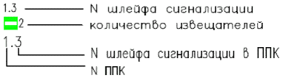

Приложение N 8
к рекомендациям по оборудованию
инженерно-техническими средствами
охраны социально значимых
объектов (территорий), находящихся
в сфере деятельности
Министерства просвещения
Российской Федерации

РЕКОМЕНДУЕМЫЙ ПЛАН РАСПОЛОЖЕНИЯ ИЗВЕЩАТЕЛЕЙ СОС В ПОМЕЩЕНИЯХ

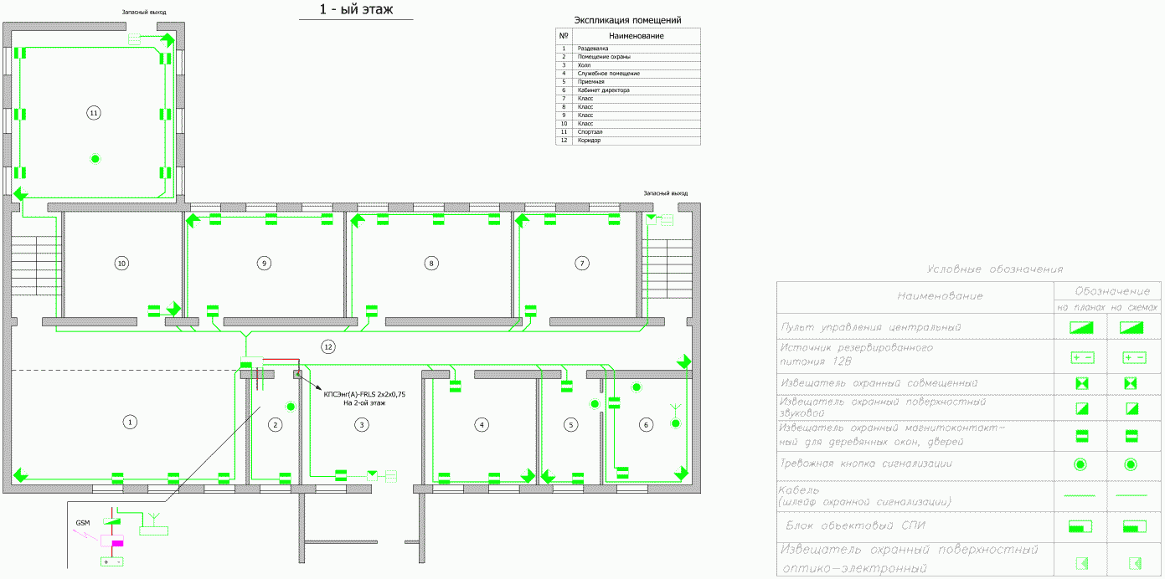

Приложение N 9
к рекомендациям по оборудованию
инженерно-техническими средствами
охраны социально значимых
объектов (территорий), находящихся
в сфере деятельности
Министерства просвещения
Российской Федерации

СХЕМА УСТАНОВКИ ИЗВЕЩАТЕЛЯ ОХРАННОГО МАГНИТОКОНТАКТНОГО

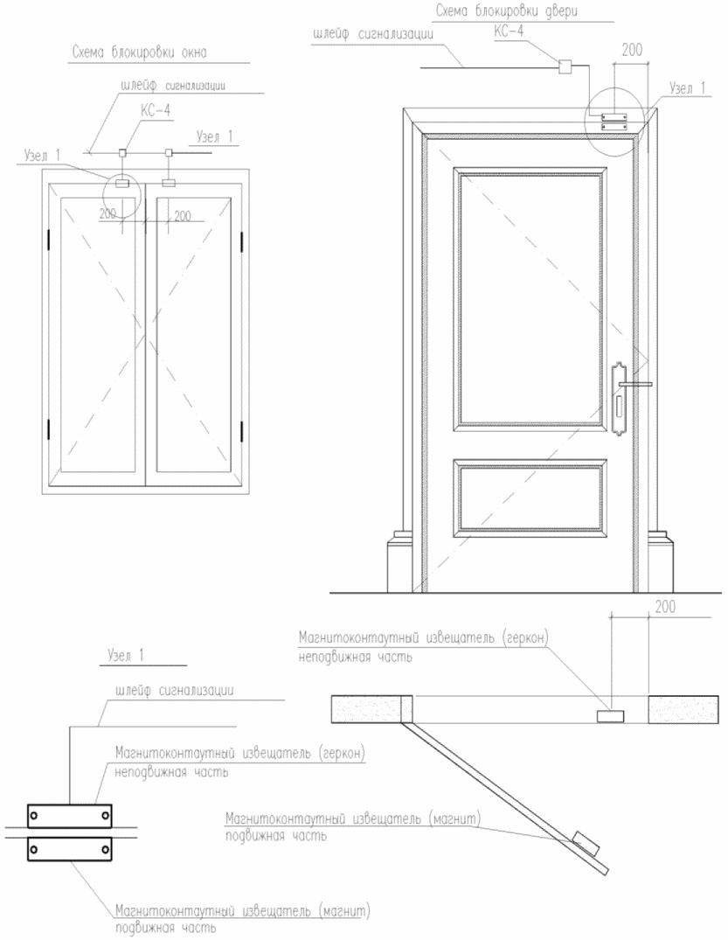

Приложение N 10
к рекомендациям по оборудованию
инженерно-техническими средствами
охраны социально значимых
объектов (территорий), находящихся
в сфере деятельности
Министерства просвещения
Российской Федерации

СХЕМА УСТАНОВКИ И ЗОНА ОБНАРУЖЕНИЯ ИЗВЕЩАТЕЛЯ
ОБЪЕМНОГО ОПТИКО-ЭЛЕКТРОННОГО ИНФРАКРАСНОГО

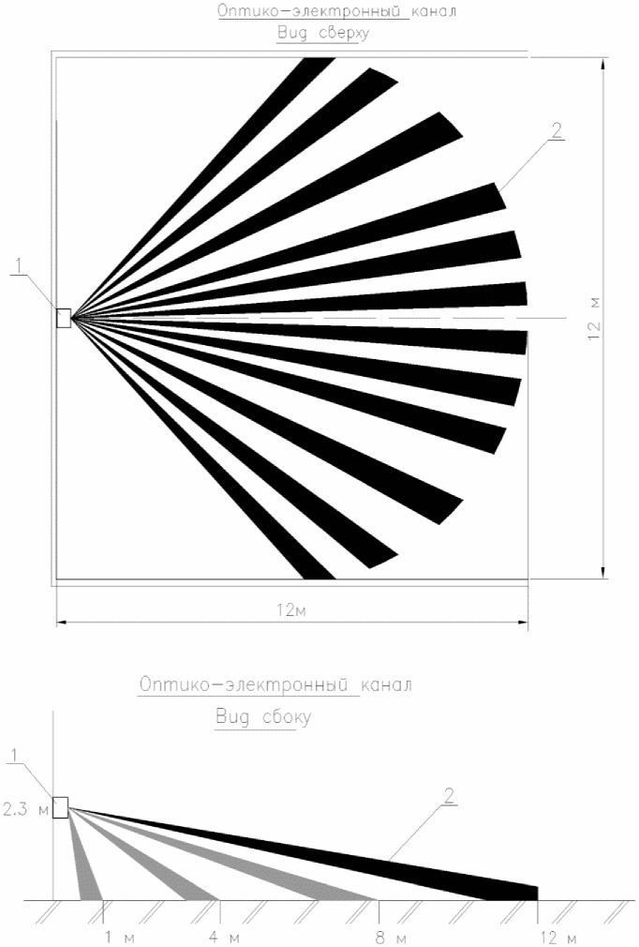

1 - Извещатель охранный оптико-электронный (инфракрасный)
2 - Зона обнаружения

Приложение N 11
к рекомендациям по оборудованию
инженерно-техническими средствами
охраны социально значимых
объектов (территорий), находящихся
в сфере деятельности
Министерства просвещения
Российской Федерации

СХЕМА УСТАНОВКИ И ЗОНА ОБНАРУЖЕНИЯ ИЗВЕЩАТЕЛЯ
ОХРАННОГО ОБЪЕМНОГО СОВМЕЩЕННОГО (ИК + АК)

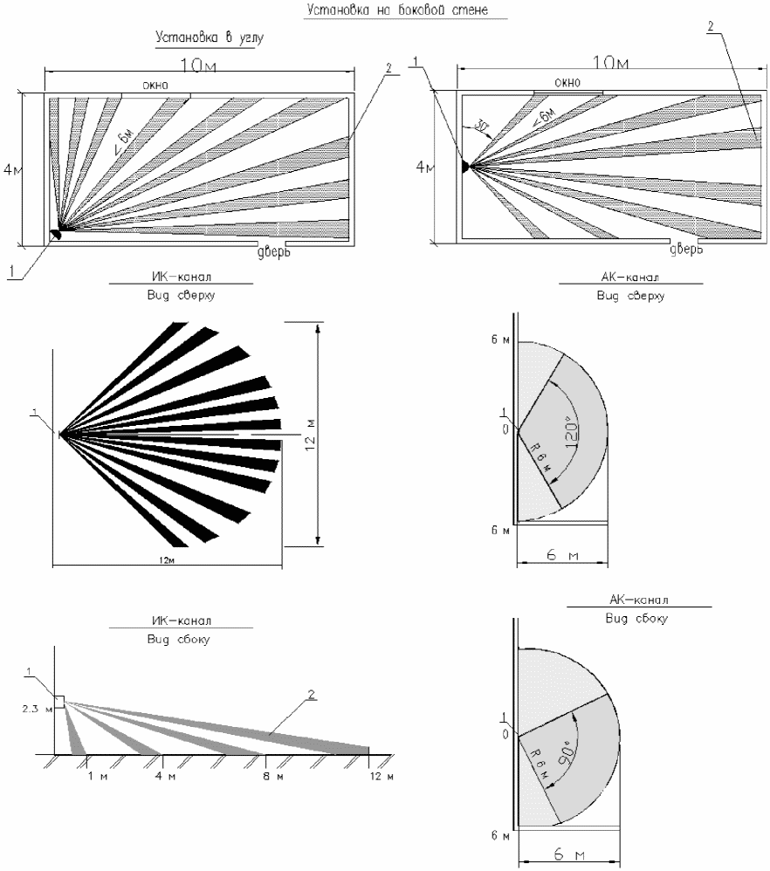

1 - Извещатель охранный объемный совмещенный
2 - Зона обнаружения ИК

Приложение N 12
к рекомендациям по оборудованию
инженерно-техническими средствами
охраны социально значимых
объектов (территорий), находящихся
в сфере деятельности
Министерства просвещения
Российской Федерации

СХЕМА УСТАНОВКИ И ЗОНА ОБНАРУЖЕНИЯ ИЗВЕЩАТЕЛЯ ОХРАННОГО
ОПТИКО-ЭЛЕКТРОННОГО ИНФРАКРАСНОГО ПАССИВНОГО ПОВЕРХНОСТНОГО

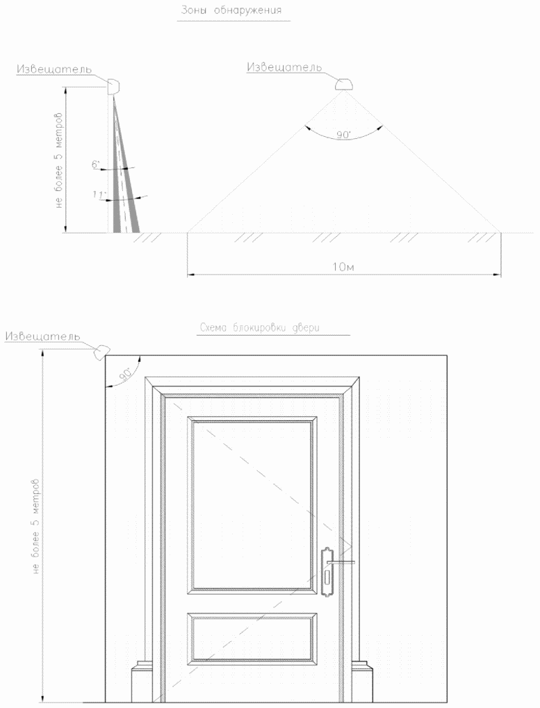

Приложение N 13
к рекомендациям по оборудованию
инженерно-техническими средствами
охраны социально значимых
объектов (территорий), находящихся
в сфере деятельности
Министерства просвещения
Российской Федерации

ПЛАН РАСПОЛОЖЕНИЯ ВИДЕОКАМЕР СОТ В ПОМЕЩЕНИЯХ

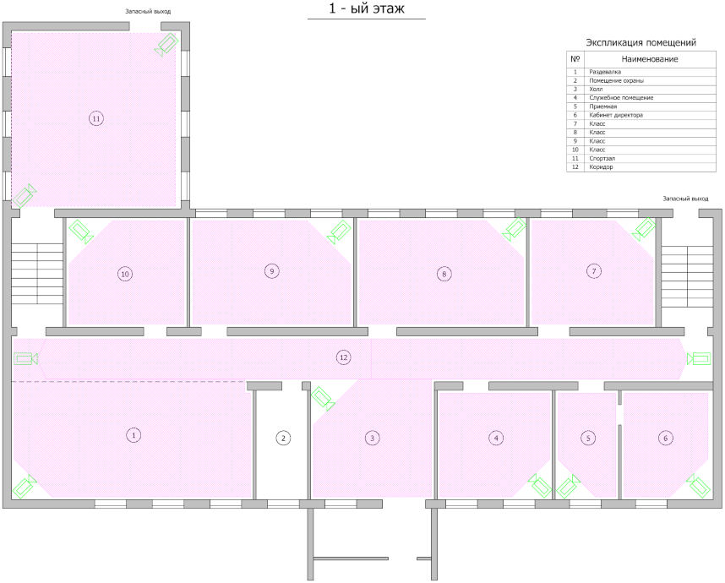

Приложение N 14
к рекомендациям по оборудованию
инженерно-техническими средствами
охраны социально значимых
объектов (территорий), находящихся
в сфере деятельности
Министерства просвещения
Российской Федерации

СХЕМА РАСПОЛОЖЕНИЯ ВИДЕОКАМЕР СОТ НА ФАСАДЕ

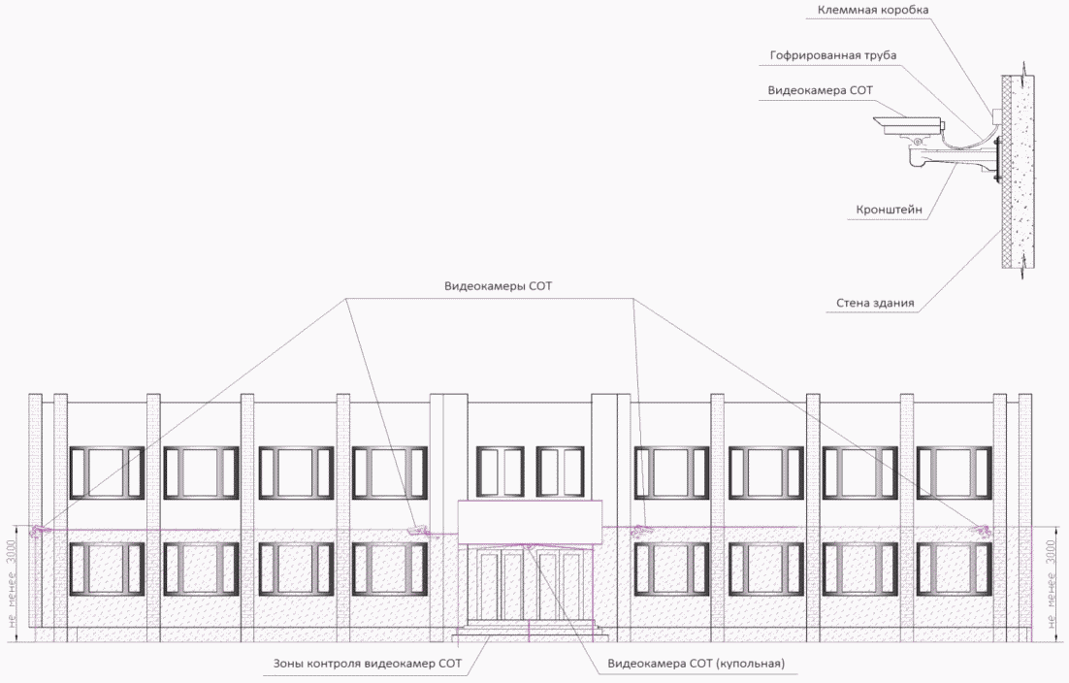

Приложение N 15
к рекомендациям по оборудованию
инженерно-техническими средствами
охраны социально значимых
объектов (территорий), находящихся
в сфере деятельности
Министерства просвещения
Российской Федерации

СХЕМА РАСПОЛОЖЕНИЯ И ЗОН КОНТРОЛЯ
ВИДЕОКАМЕР СОТ НА ТЕРРИТОРИИ

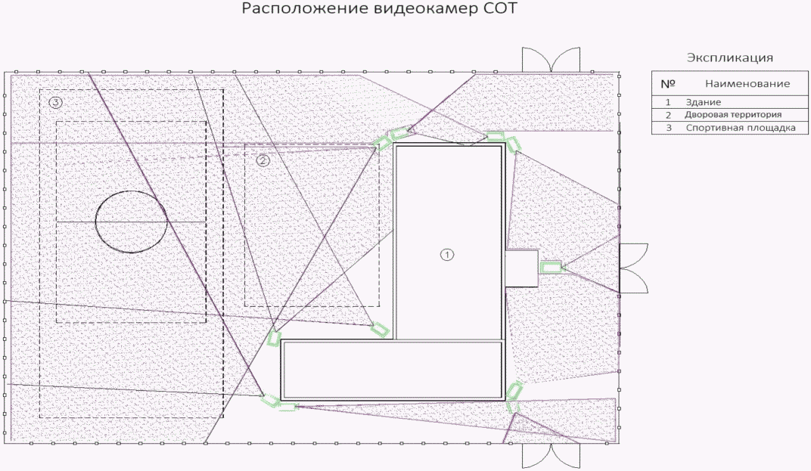

Приложение N 16
к рекомендациям по оборудованию
инженерно-техническими средствами
охраны социально значимых
объектов (территорий), находящихся
в сфере деятельности
Министерства просвещения
Российской Федерации

РАСПОЛОЖЕНИЕ ЭЛЕМЕНТОВ СКУД НА ВХОДНОЙ ГРУППЕ (ПРИМЕР)

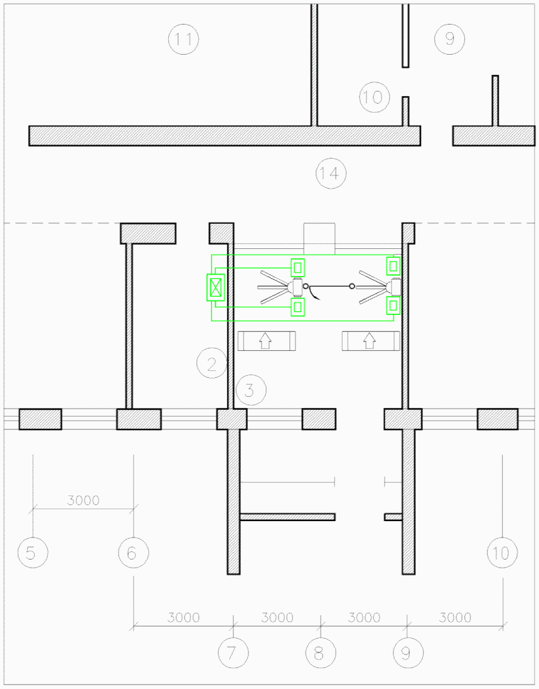

Приложение N 17
к рекомендациям по оборудованию
инженерно-техническими средствами
охраны социально значимых
объектов (территорий), находящихся
в сфере деятельности
Министерства просвещения
Российской Федерации

ТОЧКА КОНТРОЛЯ И УПРАВЛЕНИЯ ДОСТУПОМ
НА ВХОДНЫХ ГРУППАХ (ПРИМЕР)

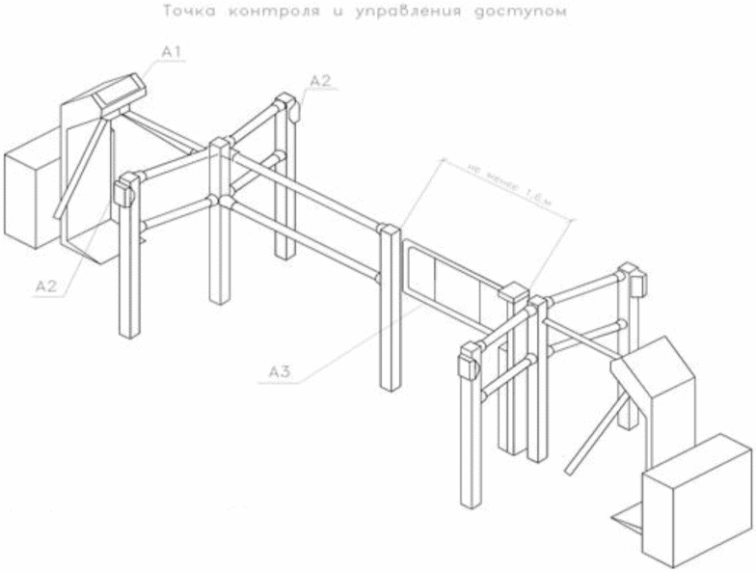

А1 - Турникет полуростовой
А2 - Считыватель бесконтактный
А3 - проход для эвакуации

Приложение N 18
к рекомендациям по оборудованию
инженерно-техническими средствами
охраны социально значимых
объектов (территорий), находящихся
в сфере деятельности
Министерства просвещения
Российской Федерации

ТИПОВАЯ ТОЧКА ДОСТУПА (ПРИМЕР)

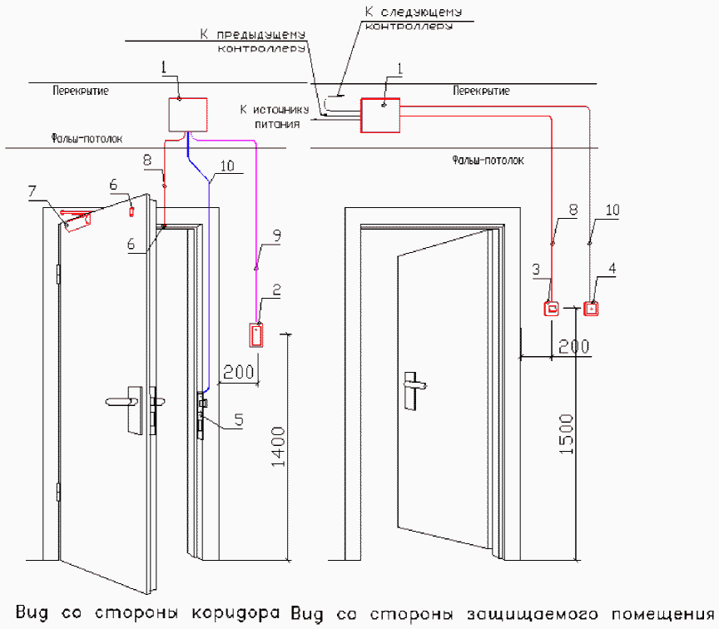

1 - Контроллер управления доступом
2 - Считыватель проксимитикарт
3 - Кнопка запроса на выход
4 - Кнопка разблокировки электромеханической защелки
5 - Электромеханическая защелка
6 - Извещатель магнитоконтактный, врезной
7 - Доводчик дверной
8 - Провод сигнальный
9 - Провод "витая пара"
10 - Провод электропитания (12В)

